北京航空航天大学
本科生毕业设计（论文）任务书
Ⅰ、毕业设计（论文）题目：
国家地震网络中设备资源动态调度的研究与实现

Ⅱ、毕业设计（论文）使用的原始资料（数据）及设计技术要求：
设计并实现一个设备资源中间件，该中间件的目的在于提高对设备资源的访问效率，
为地震业务应用统一、高效、可靠地访问设备资源提供支持；设计一个高效的针对设备
资源的调度模型并对其进行验证。
Ⅲ、毕业设计（论文）工作内容：
在对国内外相关课题的研究和分析的基础上，根据国家地震数字台网的实际情况，结
合数据网格的相关思想，提出了利用设备资源中间件为地震业务系统提供对设备资源进
行统一调度和访问的机制的方案，并给出了设备资源中间件的实现方法。

Ⅳ、主要参考资料：
张云勇，等，《中间件技术原理与应用》，清华大学出版社，2005 .
前兆仪器网络化通信规程 地壳运动检测工程中心
Jim Gray，Andreas Reuter 著，孟小峰等译，《事务处理：概念与技术》，机械工业出版社，2004
Ian Foster, Carl Kesselman, Jeffrey M.Nick, Steven Tuecke. Grid Services for Distributed System Integration. Computer, 35(6), 2002.

计算机学院 学院（系） 计算机科学与技术 专业 330603 班
学生 刘洪宇
毕业设计（论文）时间： 2007 年 3 月 10 日至 2007 年 6 月 25 日
答辩时间： 年 月 日
成 绩：
指导教师： 马世龙
兼职教师或答疑教师（并指出所负责部分）：

系（教研室）主任（签字）：

本人声明

我声明，本论文及其研究工作是由本人在导师指导下独立完成的，在完成论文时所利用的一切资料均已在参考文献中列出。

作者：刘洪宇
签字：
时间：2007年 6 月

国家地震网络中
设备资源动态调度的研究与实现
学 生：刘洪宇
指导教师：马世龙

摘 要
国家地震前兆系统中设备的分布性，通讯方式、设备命令集和数据格式的异构性，以及设备所属区域自治性决定了使用网格技术统一管理和调度的必要性。如何提高设备资源可用性和设备资源利用率，是地震前兆行业面临的迫切问题之一。
为了满足地震前兆行业对复杂环境中高效可靠的访问和调度设备资源的需求，本文在对国内外相关课题的研究和分析的基础上，根据前兆行业的实际需求，结合网格、中间件等相关思想，提出了设备资源统一调度和访问的机制，并给出了设备资源中间件的实现方法。
本文主要的工作和取得的成果包括：
1、结合经典的网格调度算法和排队论，设计并实现适合于本项目中的调度模型，并通过测试对该模型进行修正。
2、完成对设备资源访问接口的定义，使所有业务可使用统一接口访问设备资源。
3、提出了广域分布式环境中设备资源中间件体系结构。并实现了面向地震前兆行业的设备资源中间件。
最后，通过对在地震行业实际环境中运行情况的分析，对中间件的正确性和实用性进行了验证。该中间件能够满足地震前兆行业对设备资源可靠高效访问和调度的需求。

关键词 资源调度 中间件 可扩展性

The Dynamic Scheduling Method of Device Resources in National Earthquake Grid
Author：Liu Hongyu
Tutor： Ma Shilong

Abstract
In National Earthquake Precursory (NEP) industry, massive device resources are distributed in agencies and administrations and their communication method, command set and hardware performance are heterogeneous. It is emergent to make all the device resource available and dependable to the whole system. To access these resources effectively and reliably has become one of the pressing problems of the NEP industry. Grid technology is the best way to schedule and manage these resources.
Faced with the need of effective device resource access, the article cites a mechanism of uniform device resources access and scheduling based on grid and middleware technology. The article also gives out the implementation of the device resource middleware in NEP.
The work of this paper includes:
1. Design and implement a scheduling model coherent with the project based on classic grid scheduling algorithm and queue theory. Test the model in practice NEP environment.
2. Define the interface of device resource access using the middleware.
3. Refer the infrastructure of device resource middle in wide area distributed environment. Give the infrastructure a stable implementation.
Finally, the experimental results demonstrate the work of this paper, and show the infrastructure and the algorithm is correct and efficient in the project.

Key words: resource schedule, middleware, extendibility
目 录
第一章 绪论 1
1.1 课题背景 1
1.2 国内外研究现状 1
1.3 课题的主要工作 2
1.4 论文的组织结构 3
第二章 相关技术和内容 4
2.1网格技术概述 4
2.1.1 网格的定义与发展 4
2.1.2 网格中间件Globus Toolkit 5
2.2数据网格技术概述 7
2.2.1数据网格的特点 7
2.2.2数据网格的目标 8
2.2.3数据网格体系结构 8
2.3 中间件概述 10
2.3.1 中间件概念 10
2.3.2 CORBA，DCOM和RMI/EJB技术的比较 10
2.4 JVM的垃圾回收机制（GC）概述 12
2.4.1 JVM GC 的概念 12
2.4.2几种垃圾回收机制 13
第三章 设备资源中间件体系结构方案设计 14
3.1设备资源的特征 14
3.2业务层应用模式 15
3.3 设备资源中间件的需求和基本前提 15
3.4 设备资源中间件体系结构 16
3.4.1 接口层 17
3.4.2元数据管理器 17
3.4.3 调度引擎 18
3.4.4 状态管理器 18
3.4.5 核心服务 19
3.4.6 扩展服务 19
小结 19
第四章 设备资源中间件接口层的设计与实现 20
4.1 设备资源中间件服务需求的分类 20
4.2 设备资源中间件接口层层的设备资源访问接口设计 20
4.2.1 服务需求对接口要求的差异 20
4.2.2 服务需求对接口要求的共性 21
4.2.3 设备资源访问请求XML描述定义 21
4.2.4 设备资源访问返回结果XML描述定义 22
4.3 设备资源中间件接口层的状态查询接口设计 23
4.3.1 状态查询接口设计要素 23
4.3.2 状态查询请求XML描述定义 23
4.3.3 状态查询结果XML描述定义 24
4.4 设备资源中间件接口层的实现 24
4.4.1 设备资源访问接口实现 25
4.4.2 中间件状态访问接口实现 26
第五章 设备资源中间件中元数据管理的设计与实现 27
5.1 设备资源中间件中元数据的类型 27
5.1.1 设备资源元数据 27
5.1.2 中间件元数据 30
5.2 元数据的同步机制设计与实现 31
5.2.1 元数据同步的要点 31
5.2.2 元数据同步的接口设计 32
5.2.3 元数据同步的实现 33
第六章 设备资源中间件调度引擎的设计与实现 36
6.1 调度引擎工作流程 36
6.2 命令管理器的设计与实现 37
6.2.1 命令构造器 38
6.2.2 结果处理器 39
6.2.3 生存期管理器 41
6.3 队列管理器的设计与实现 42
6.3.1 命令队列调度器和结果队列调度器 42
6.3.2 QoS管理器 44
6.3.3 负载均衡器 46
6.4 设备资源交互模块的设计与实现 46
6.4.1 设备资源交互 46
6.4.2 设备资源状态管理 47
6.4.3 通道管理 47
第七章 设备资源中间件其他组件的设计与实现 49
7.1 核心服务 49
7.1.1 持久化服务 49
7.1.2 内存服务 50
7.2 扩展服务 52
7.2.1 数据入库服务 53
7.2.2 数据保存服务 53
7.2.3 实时数据服务 54
7.3 状态管理器 55
第八章 设备资源中间件测试与分析 57
8.1 测试环境 57
8.2 功能测试 58
8.2.1 设备资源元数据配置测试 58
8.2.2 中间件状态查询接口测试 59
8.2.3 中间件设备资源访问请求接口和结果返回接口测试 60
8.2.4 中间件扩展服务的测试 60
8.3 性能测试和分析 62
8.3.1 调度模型模拟器测试 62
8.3.2 实际运行环境测试 63
总结与展望 65
1 论文成果 65
2 展望 65
致谢 67
参考文献 68
附录A XML描述示例 69
1 设备资源访问请求 69
2 设备资源访问返回结果 69
3 状态查询请求 70
4 状态查询结果 70
5 设备资源交互接口描述 71
附录B 代码框架 72

第一章 绪论

1.1 课题背景
随着信息技术在中国各行各业的不断深入，地震观测、预测、应急等技术也开始向网络化、数字化迈进。然而，在地震业务中，各级单位与机构虽然拥有大量丰富的设备资源，但是由于缺乏一个统一有效设备和数据的访问与管理机制，造成设备访问方式异构、数据处理手段单一，跨区域处理困难的现状。如何使地震专业人员能够按需、透明的访问、组合和使用这些设备资源，是地震行业面临的迫切问题。
本课题来源于北京航空航天大学软件开发环境国家重点实验室承担的项目“中国数字地震观测网络前兆数据管理系统（十五工程）”。在该项目中，分属于不同行政体系的设备资源管理系统需要对全国30多个省市的上千套前兆设备进行访问和控制。由子系统的业务层直接访问设备资源会带来诸多问题，例如资源抢占与独占、资源利用率低、重复劳动增加等等。而近年来数据网格和中间件的发展为解决上述问题提供了很好的思路。本文的研究重点是运用网格和中间件的思想和相关技术，为业务层对设备资源访问提供统一的模式，并且为此类对设备资源的访问提供一种高效的调度方案。

1.2 国内外研究现状
网格技术^{[1]}试图将广域分布的各种计算资源、存储资源、仪器设备等集合起来进行有效的聚合和共享，并以统一的方式向外界用户提供服务。而调度是网格处理环境中的一个重要环节，一种良好的调度机制能够很好地实现任务的合理分配及资源的有效利用，从而能保证网格中各部件的协同工作，为用户提供良好的服务。下面针对国内外目前对网格环境中的调度器的研究进展进行概述。
- 日本是亚洲开展网格研究比较早的国家之一，已经进行了多个项目的研发。Ninf是日本正在实施的全球计算基础设施项目。它允许用户访问包括硬件、软件和数据在内，分布在广域网上的资源。Brichs是日本的另一个研究项目，它是一个性能评价系统，允许在典型的高性能全球计算环境上分析和评价不同调度策略。它能够模拟不同全球计算系统的不同行为，尤其是网络的行为和资源调度算法的行为。
- Condor是威斯康星一麦迪逊大学的研究项目，它是一个专用的计算密集型负载管理系统，提供队列机制、调度策略、优先级方案、资源监控、资源管理等功能。用户向Condor提交自己的作业后，Condor把作业放在队列中，并根据一定的策略，选择合适的时间在合适的节点上运行用户提交的作业。作业运行过程中，它监控作业的运行过程;作业运行结束时，通知提交作业的用户。用户提交的作业可以是串行作业，也可以是并行作业。
- AppLeS应用级调度AppLeS (Application Level Scheduling)是美国加利福尼亚大学的一个研究项目，它致力于开发智能调度Agent。这些Agent嵌入网格应用程序中，使用NWS困etwork Weather Service)动态地监控资源性能的变化，选择资源配置，通过与其它资源管理系统(如Globus. Legion等)交互来执行应用作业，嵌入AppLeS Agent的应用程序具有自我调度能力。
- Nimrod-G项目是由澳大利亚Monash大学开发的一个网格项目，该项目希望引入经济学的原理指导资源的分配，以达到较好的系统吞吐效率。Nimrod-G是一个网格资源代理，由四个关键构件组成:任务管理引擎、调度器、分派器和智能主体。任务管理引擎支持插入用户自定义的调度器、定制应用或问题解析环境；分派器使用Globus服务将Nimrod-G智能主体部署到远程资源上以管理分派任务的运行：调度器则可根据用户服务质量需求中说明的能力、费用和可用性等租借适合的资源和服务。Nimrod-G支持资源的发现、选择、调度与用户任务在远程资源中的透明运行。Nimrod-G相关的研究成果还包括一个称为GridSim的工具集，提供复杂的设施以支持网格资源和应用调度的建模和模拟，可用于评估调度算法的性能。

1.3 课题的主要工作
本课题主要研究目标是设计和实现能够适用于地震行业的设备资源中间件。该中间件能够对业务层提供统一的设备资源访问接口；能高效的完成对设备资源访问请求的调度；并且能够持久可靠的运行在复杂环境中。
针对上述目标，本课题的主要工作包括以下几方面。
- 综合近年来国内外在网格中间件上所取得的成就和经验，结合地震行业的具体情况，设计并实现了面向地震行业设备资源访问的中间件。
- 结合经典的网格调度算法和排队论，设计并实现适合于本项目中的调度模型，并通过测试对该模型进行修正。
- 完成对设备资源访问接口的定义，使所有的业务层访问设备资源时面向统一接口，减少业务层重复开发的可能。
- 完成对于设备资源中间件的实现，并根据实际需求，开发与中间件协同工作的扩展组件。

1.4 论文的组织结构
全文共分为九章，各章主要内容如下：
第一章主要介绍了本课题的来源，对国内外目前流行的网格调度算法的研究状况进行了概述，并在此基础上提出了本课题的研究方向和工作重点。
第二章主要介绍了在设计和实现设备资源中间件时要使用到的相关技术和思想。其中网格技术和数据网格技术两节着重的是设计思路，而中间件一节和JVM GC一节着重的是实现方法的描述。
第三章通过分析在项目环境中的设备资源特征和业务层应用模式，对设备资源中间件面临的需求和设计前提进行了详细的阐述，然后对设备资源中间件的体系结构以及其主要模块的功能进行了说明。
第四章主要阐述了业务层对设备资源中间件的调用需求和调用关系，然后对中间件的接口层的设计和实现进行了详细的说明。
第五章首先定义了和设备资源中间件相关的元数据，然后叙述了这些元数据汇聚和同步的机制及其具体实现。
第六章是本文的重点章节，首先叙述了中间件在响应设备资源访问请求的调度流程，然后给出了具体的调度模型及其实现算法，最后给出了整个调度引擎的模块设计和实现。
第七章阐述了中间件核心服务，扩展服务和状态管理器的设计和实现。
第八章对中间件的功能和性能进行了测试和分析。
文章的末尾是对本文的总结，并对今后的工作进行了展望。

第二章 相关技术和内容
本章主要介绍一些技术背景知识，包括网格技术、数据网格技术、中间件技术以及它们的研究现状。最后，本章还将概括介绍JAVA虚拟机中垃圾回收技术。

2.1网格技术概述

2.1.1 网格的定义与发展
网格的概念出现于上世纪90年代初，其思想来源于电力网的概念。在电力网中，各个网格节点之间的电力可以任意互相调配。用户在使用电力时，并不需要了解电力网复杂的结构、电力资源的来源以及电力所产生的方式，他们只希望可以通过一个简单而通用的接口使用电力。网格最初的目的就是能够充分利用各种计算资源，将它们转化成一种随处可用的、可靠的、标准的、经济的计算能力，最终使用户在使用网格计算能力时，就如同使用电力一样方便。
对于什么是网格，到目前为止还没有完全统一的认识，比较权威的是Ian Foster对网格的描述：“在动态变化的多个虚拟机构(VO)间共享资源和协同解决问题”。为了进一步对网格的概念进行限定，Ian Foster进一步限定了网格所必须满足的三个条件^{[2]}：
- 在非集中的环境中协同的使用各种资源，整个网格计算环境中不应该有集中控制。
- 采用标准的、开放的、通用的协议和接口，以用于提供如认证、授权、资源发现和资源访问等基本功能；
- 提供非平凡的服务质量，以满足反应时间、吞吐量等方面的要求。
网格的发展基本上经历了以下三个阶段^{[3]}：
第一个阶段是网格的萌芽阶段，始于上世纪90年代初，其目标是共享高性能计算资源，将分布在不同地点的超级计算机集成为统一的计算环境，使用户能够简单的使用所有的计算资源。这一阶段的网格技术也被称为元计算（Meta-computing）技术。
第二个阶段是早期实验阶段，大概从上世纪90年代中期到末期，在这个阶段出现了一些比较重要的具有开创性和奠基性的研究项目，比如I-WAY项目，美国Argonne国家实验室领导的Globus项目, 美国维吉尼亚大学开发研制的基于对象的网格计算系统Legion等，这些项目的出现为网格技术的快速发展打下了坚实的基础。
第三个阶段是迅速发展阶段。2002年以来，随着技术与应用需求的发展，以及基于Internet对广域分布的、异构的各种资源共享与协同工作等应用需求的日益迫切，网格技术受到了越来越多的重视，其研究领域正在不断扩展，出现了大量的应用组织和项目。随着网格研究在学术界的加速，信息产业界的大公司也相继公布了与网格目标一致的研发计划。惠普、IBM、微软、Sun等公司已经取得共识，支持XML、SOAP、UDDI等万维网标准，从而更有利于开发新一代的网络应用－万维网服务。其目的是将Internet上的资源和信息汇聚在一起，组合成企业和消费者所需要的服务。学术界与信息产业界都加大了对网格技术研究的投入，网格技术得到了迅速的推广与发展。
在目前所有的研究中，Globus可以说已经成为了事实上的标准，IBM已经收购了Globus并且宣布投入100亿美元进一步对网格技术进行研究，下面对Globus Toolkit进行简单的介绍。

2.1.2 网格中间件Globus Toolkit
一个网格系统包括三个基本层次：资源层、中间件层和应用层，这三个层次可以类比到PC操作系统的硬件资源、操作系统和应用程序三层，图2.1给出了其对应关系。
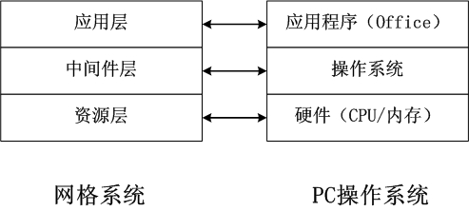
图2.1 网格系统的组成及与PC操作系统的类比
资源层是构成网格系统的硬件基础，它包括各种计算资源、存储资源、数据库，它们通过网络设备连接起来。资源层仅仅实现了计算资源在物理上的连通，但从逻辑上看，这些资源仍然是孤立的，资源共享问题仍然没有得到解决。因此需要在资源层的基础上通过中间件层完成广域环境下资源的有效共享。
中间件层是由一系列工具和协议软件组成的，其主要功能是屏蔽资源层中各种资源的分布和异构特性，向应用层提供透明的、统一的使用接口。中间件层相当于PC机中的操作系统，负责提供用户编程接口和相应的环境，以支持网格应用的开发。
应用层是用户需求的具体体现。在网格操作系统的支持下，网格用户可以使用其提供的工具或环境开发各种应用系统。
目前主要的网格中间件有Globus、Legion和SNIPE，而以Globus应用最广。Globus是由美国Argonne国家实验室、南加州大学信息科学学院和芝加哥大学为主参加的研发项目。Globus Toolkit是Globus项目最重要的成果，它提供了构建网格应用所需要的基本服务，如安全、信息发现、资源管理、数据管理、数据传输等^{[4]}。Globus是网格技术的典型代表，目前，已在美国NASA IPG网格、美国TeraGrid、欧洲数据网格、美国国家技术网格、英国国家网格等几十个项目中得到广泛应用。
Globus Toolkit目前最新最稳定的版本是Globus Toolkit 3.2，它是对OGSA^{[5]}（Open Grid Service Architecture）的实现。OGSA被称为是下一代的网格体系结构，它是在原有经典五层沙漏结构的基础上，结合目前比较流行的Web Services 技术提出来的。OGSA以服务为中心，在OGSA中一切资源都是服务，包括各种计算资源、存储资源、网络、程序、数据库等等。这种抽象十分有利于实现灵活的、一致的、动态的共享机制，使得分布式系统管理有了标准的接口和行为。在原有Web Services概念的基础上，OGSA提出了“网格服务（Grid Service）”的概念，用于解决服务发现、动态服务创建、服务生命周期管理等与临时服务相关的问题。图2.2给出了Globus Toolkit 3.2的体系结构：
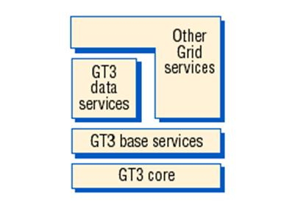
图2.2 Globus Toolkit 3.2的体系结构
Globus Toolkit 3.2由以下四个部分组成：
- 核心服务（GT3 Core）：实现网格服务最基本的接口和行为，包括通知机制、网格服务工厂、服务注册、句柄解析等功能。
- 基本服务模块（GT3 Base Services）：利用核心模块所提供的接口和行为，实现一些比较高级的服务，包括资源管理、数据传输、数据存储、信息服务、资源预留、故障检测等。
- 数据服务模块（GT3 Data Services）：利用核心模块和基本服务模块所提供的服务，实现与数据管理相关的服务，如副本管理、副本选择等。
- 其它服务模块（Other Grid Services）：利用核心模块和基本服务模块所提供的服务，实现其它高级服务，如工作量管理、故障诊断等。
不同的网格应用可以根据其应用特性，选取Globus Toolkit中相关的服务模块，设计实现其内部逻辑。

2.2数据网格技术概述

2.2.1数据网格的特点
数据网格^{[6]}作为一种特殊的网格类型，所偏重的是数据密集型应用，所要解决的是数据资源的广域共享问题。数据网格具有如下的特点：
- 数据量庞大：以欧盟DataGrid为例，其数据量可以达到几十个TeraByte乃至PeraByte的规模；就中国地震局而言，其所拥有的数据量也达到TeraByte级别，而且其日数据增量在GB级别。
- 数据资源广泛分布：以中国地震局为例，其所拥有的数据资源根据行政区域划分被存储在各个大区、省、市台站，其数据存储具有典型的广泛分布性。
- 使用用户广泛分布且数量庞大：对于网格系统合法的用户，应该能够在任何节点接入网格系统并且可以访问到需要的数据资源，不受其物理位置变动的限制。
- 数据资源所有者的自治性：网格系统中有众多的资源所有者，每个资源所有者独立自主的管理自己的资源，随时可以撤销对自己资源的共享，同样的可以随时的共享新的资源。以中国地震局为例，其数据资源的所有权归属于各个省、市的台站。
- 应用环境的动态性：数据网格所要解决的问题都属于广域网环境下的应用，而网络节点的异常、网络连接的故障都使广域环境呈现动态、不稳定的特点，因此数据网格应该保证网格系统中资源的可用性。
对于具有上述特点的数据密集型问题，此前尚没有很好的技术能够予以解决，于是数据网格技术应运而生。简单的说，数据网格所要解决的就是数据量庞大；数据资源和用户呈现广泛分布；资源具有自治性；环境具有动态特点这样的数据密集型问题。

2.2.2数据网格的目标
根据数据网格的上述特点，本小节将介绍数据网格要求达到的目标，也就是说通过数据网格应该做什么。
Arcot Rajasekar给出了数据网格平台的主要目标^{[7]}。简单的说，数据网格平台的主要目标就是为广泛分布的用户提供透明、可靠、高效的数据访问服务；用户通过数据网格平台可以访问广泛分布的数据资源；最为关键的是：用户只需要向网格平台提出其所需的数据资源，而由网格平台负责选取相关的数据资源，并且将这些数据资源经过一定的处理后返回给用户，在整个过程中用户不需要关心数据的来源。
总的来说，数据网格平台要求提供数据的服务具备如下的特征：
- 位置透明性(Location Transparency)：用户或者上层网格应用通过数据网格访问数据之前，并不需要知道数据的具体存储位置。网格系统应该提供数据定位服务。
- 名字透明性(Name Transparency)：用户或者上层网格应用通过数据网格访问数据之前，并不需要知道数据资源的名称，而是需要给出所需数据资源的属性描述、或者说是数据资源的元数据信息（Metadata）。
- 异构透明性(Heterogeneity Transparency): 数据资源的存储格式是多种多样的：Linux、Windows文件系统、NFS网络文件系统、各种数据库系统等等。对于不同存储格式的数据资源，数据网格平台应该提供统一的访问接口。
- 可靠性: 网格平台提供的数据访问服务应该是可靠的，应该避免性能瓶颈和单点失败(Single Point Fail)等情况。
- 高效性：体现在访问速度上，对大数据量的访问同样应该有良好的访问速度保障。

2.2.3数据网格体系结构
在本节中首先对数据网格的特点进行了介绍；然后说明了数据网格技术所要求达到的目标；接下来将着重介绍为了解决数据资源广泛共享的难题，并达到上述理想目标，数据网格的解决方案是怎样的，也就是数据网格的体系结构是怎么样的。
在对欧盟DataGrid等知名数据网格项目进行深入学习研究的基础上，本文总结出数据网格平台的典型体系结构，如图2.3所示。整个数据网格的体系结构被分为五个层次，下面分别进行简单介绍：
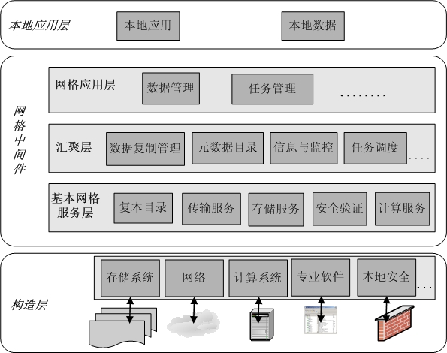
图2.3 数据网格体系结构
- 本地应用层：位于整个体系结构的最高层。严格的讲，本地应用层并不是网格平台的组成部分，它和传统的应用程序一样，只不过具备访问网格资源的能力。所有用户都是通过该层来实现对数据网格的访问。
- 网格应用层：网格应用层可以被看作是本地应用访问网格资源的接口。它把网格环境中的各种资源以完全“透明”的方式提供给本地应用层，让本地应用像使用本地资源一样使用网格资源，而无需知道这些资源来自何方。以数据管理服务为例，本地应用的所有数据访问请求都提交给数据管理服务，而数据管理服务再负责与底层的各个数据服务交互，最终把数据请求结果再返回给本地应用。当然，某些时候同一个任务即需要利用网格的数据资源，又需要其计算资源，这就需要一定的调度功能，这就是任务管理要完成的工作。
- 汇聚层：汇聚层负责集合、管理、协调下层的多个单个资源，向上层提供更为高水平的服务。这个层次的服务大致包括数据复制管理、元数据管理、信息与监控以及任务调度等。其中数据复制管理负责在不同的网格节点之间复制数据资源；元数据目录负责提供数据资源的元数据信息管理；信息与监控服务负责及时获取硬件信息并向上层网格应用汇报。
- 基本网格服务层：基本网格服务层主要负责向上层提供对单个网格资源的访问、管理接口。如存储服务管理本地的存储系统，并屏蔽各个存储系统之间的差异，向上层提供统一访问接口；而计算服务管理某台计算机或者某个集群，向上层提供基本的计算服务；传输服务则负责对数据资源进行传输。
- 构造层：构造层处于整个体系结构的最低层，是数据网格中间件的运行环境，包括传统的存储系统、计算系统、网络、各种专业软件等等。
上述体系结构给出了数据网格中比较典型的服务，而并非全部服务，如与计算密集型应用相关的服务并没有完全涵盖在内。对于具体的网格平台，根据其环境特点和应用需求的不同，网格平台所包含的服务也就有所偏重和不同。

2.3中间件概述

2.3.1 中间件概念
中间件^{[8]}是处于操作系统和应用程序之间的软件，被称为除操作系统、数据库之外的第三大基础软件。人们在使用中间件时，往往是一组中间件集成在一起，构成一个平台(包括开发平台和运行平台)，但在这组中间件中必需要有一个通信中间件。从这个意义上讲，中间件是平台和通信的集合体，这个定义也限定了只有用于分布式系统中才能称为中间件，同时还可以把它与支撑软件和实用软件区分开来。中间件技术目前有三大主流的面向对象的接口，分别是CORBA、DCOM和RMI/EJB，下面分别进行介绍。

2.3.2 CORBA，DCOM和RMI/EJB技术的比较
CORAB (Common Object Request Broker Architecture)、DCOM(Distributed Component Object Model)和RMI/EJB(Remote Method Invocation/Enterprise Java Bean)是目前三种主流的面向对象分布式中间件技术，从接口定义和开发语言方面、适用平台和通信协议方面、事务处理方面综合来看，CORBA在三者之间有着不可比拟的优势。
- 在接口定义和开发语言方面：CORB采用的接口定义语言是OMGDIL，它采用类似于C++的语法，简单易学，并且提供到多种语言的映射，包括Java，C#，C等，可以在使用不同语言的客户机和服务器之间实现异构通信。DCOM相对来说更适合与C++紧密集成，因为DCOM对象之间需要有类似于C风格的指针传递，而对于根本不支持指针的COBOL和JAVA语言而言，开发DCOM分布式应用相对困难。EJB是基于JAVA技术体系的组件，因此它只能使用Java语言和Java RMI API进行接口定义和应用开发。
- 在适用平台和通信协议方面：DCOM不管是在操作系统、WEB服务器和浏览器方面，都只是基于Microsoft平台，使用的通信协议为Microsoft RPC。因此，DCOM分布式组件模型只适合基于微软windows平台的分布式系统的构建。EJB所能适应的平台相对较多，几乎支持所有的操作系统和WEB服务器、浏览器产品。EJB使用Java远程方法调用接口RMI，它是以Java为中心的分布式对象通信模型。基于RMI的Java客户可以利用Java远程方法协议JRMP(Java Remote Method Protocol)作为通信传递协议。但是，JRMP是一个非标准的协议，它不允许使用交叉语言编写的对象之间进行通信，它要求进行通信的双方都是Java语言编写的应用程序，难以实现和其他语言编写对象之间的互操作。这就等于选择使用EJB组件就是选择整个分布式体系结构基于Java语言。COBRA组件模型提供了一种以异构语言实现并且运行在异构的硬件和操作系统平台之上的客户和服务器都可以进行交互的标准模型。
- 在事务处理方面：DCOM没有提供自动的容错和负载平衡服务，而是由微软的事务服务MTS(Microsoft Transaction Service)提供事务处理回滚和负载的平衡。如果客户不愿使用MTS，微软还提供了一个让客户检验是否和服务器还存在连接的迁回协议，如果探测到服务器己死或者连接已被中断，周密设计的客户程序可以在必要的时候重新连接服务器，并处理丢失或被破坏的数据。但是在实践中，回溯一个程序或者手工恢复数据是很繁琐的工作，可能会花费很长时间，而且让大量对象在网络中迂回将是一个很巨大的开销。CORBA规范中的对象事务服务OTS(Object Transaction Service)为分布式CORBA对象实现事务行为定义了接口，它支持平面事务和嵌套式事务。加上OTS倚赖于X/Open DTP标准，所以不是基于CORBA的应用程序也可以与OTS互操作。EJB使用 Java事务服务JTS(Java Transaction Service)提供分布式事务服务，基于Java的应用程序和应用程序服务器通过Java事务接口JTA(Java Transaction API)访问事务管理功能，JTA通过JTS与事务管理器实现交互，JTS可以说是OTS的Java映射，因此二者在分布式事务处理上的性能不相上下，而且得到了许多供应商的支持。

2.4 JVM的垃圾回收机制概述

2.4.1 JVM GC 的概念
GC即垃圾收集机制^{[9]}是指JVM用于释放那些不再使用的对象所占用的内存。JAVA语言并不要求JVM有GC，也没有规定GC如何工作。不过常用的JVM都有GC，而且大多数GC都使用类似的算法管理内存和执行收集操作。
在充分理解了垃圾收集算法和执行过程后，才能有效的优化它的性能。有些垃圾收集专用于特殊的应用程序。比如，实时应用程序主要是为了避免垃圾收集中断，而大多数OLTP应用程序则注重整体效率。理解了应用程序的工作负荷和JVM支持的垃圾收集算法，便可以进行优化配置垃圾收集器。
垃圾收集的目的在于清除不再使用的对象。GC通过确定对象是否被活动对象引用来确定是否收集该对象。GC首先要判断该对象是否是时候可以收集。两种常用的方法是引用计数和对象引用遍历。
- 引用计数：引用计数存储对特定对象的所有引用数，也就是说，当应用程序创建引用以及引用超出范围时，JVM必须适当增减引用数。当某对象的引用数为0时，便可以进行垃圾收集。
- 对象引用遍历：早期的JVM使用引用计数，现在大多数JVM采用对象引用遍历。对象引用遍历从一组对象开始，沿着整个对象图上的每条链接，递归确定可到达（reachable）的对象。如果某对象不能从这些根对象的一个（至少一个）到达，则将它作为垃圾收集。在对象遍历阶段，GC必须记住哪些对象可以到达，以便删除不可到达的对象，这称为标记（marking）对象。
下一步，GC要删除不可到达的对象。删除时，有些GC只是简单的扫描堆栈，删除未标记的对象，并释放它们的内存以生成新的对象，这叫做清除（sweeping）。这种方法的问题在于内存会分成好多小段，而它们不足以用于新的对象，但是组合起来却很大。因此，许多GC可以重新组织内存中的对象，并进行压缩（compact），形成可利用的空间。
为此，GC需要停止其他的活动活动。这种方法意味着所有与应用程序相关的工作停止，只有GC运行。结果，在响应期间增减了许多混杂请求。另外，更复杂的GC不断增加或同时运行以减少或者清除应用程序的中断。有的GC使用单线程完成这项工作，有的则采用多线程以增加效率。

2.4.2几种垃圾回收机制
JVM的垃圾回收机制总的来讲有以下几种：
- 标记－清除收集器：这种收集器首先遍历对象图并标记可到达的对象，然后扫描堆栈以寻找未标记对象并释放它们的内存。这种收集器一般使用单线程工作并停止其他操作。
- 标记－压缩收集器：有时也叫标记－清除－压缩收集器，与标记－清除收集器有相同的标记阶段。在第二阶段，则把标记对象复制到堆栈的新域中以便压缩堆栈。这种收集器也停止其他操作。
- 复制收集器：这种收集器将堆栈分为两个域，常称为半空间。每次仅使用一半的空间，JVM生成的新对象则放在另一半空间中。GC运行时，它把可到达对象复制到另一半空间，从而压缩了堆栈。这种方法适用于短生存期的对象，持续复制长生存期的对象则导致效率降低。
- 增量收集器：增量收集器把堆栈分为多个域，每次仅从一个域收集垃圾。这会造成较小的应用程序中断。
- 分代收集器：这种收集器把堆栈分为两个或多个域，用以存放不同寿命的对象。JVM生成的新对象一般放在其中的某个域中。过一段时间，继续存在的对象将获得使用期并转入更长寿命的域中。分代收集器对不同的域使用不同的算法以优化性能。
- 并发收集器：并发收集器与应用程序同时运行。这些收集器在某点上（比如压缩时）一般都不得不停止其他操作以完成特定的任务，但是因为其他应用程序可进行其他的后台操作，所以中断其他处理的实际时间大大降低。
- 并行收集器：并行收集器使用某种传统的算法并使用多线程并行的执行它们的工作。在多CPU机器上使用多线程技术可以显著的提高JAVA应用程序的可扩展性。

第三章 设备资源中间件体系结构方案设计
上一章中简单介绍了国家地震数字台网中将会用到的一些相关技术，包括网格技术、数据网格技术、中间件技术和排队策略。本章将在上一章所介绍技术的基础上，进一步分析国家地震数字台网在设备资源上特征和业务层的应用模式，并提出设备资源调度的具体需求特性和构建设备资源调度中间件的基本前提，最后给出设备资源中间件的体系结构方案设计并且简要叙述其主要组成部分的功能。

3.1设备资源的特征
国家地震数字台网的建设是为解决地震前兆行业内设备^{[10]}与数据资源共享、互联互通与协同工作的需求。随着工作的不断深入开展，国家地震数字台网取得了多方面的进展，对分布式环境中各类应用特点取得一定认识。各种应用中跨区域广泛分布数据的单点采集，多点共享和自治等特性说明了地震应用作为数据密集型的典型应用充分体现了网格的特征，其中设备资源有几个重要的特性：
- 自治性：网格环境下资源属于不同的资源所有者，每个所有者独立自主的管理自己的资源，随时可能撤销对自己资源的共享。如前兆系统中，设备资源的管理权限在各个省、区域的地震局和地震台站。
- 异构性：在广域环境中，不同的设备资源能够同时承受的并发访问量不同，单位时间内向系统提交的数据流量不同，所处的网络的状况也不同。此类异构的存在将导致利用设备资源时选择的策略不同。
- 数据量庞大：设备资源的主要功能是向系统提供其测量数据，以地震前兆系统为例，全国所有前兆观测设备每天的测量数据量可达到3GB。
- 环境的不稳定性：整个国家地震数字台网中，设备资源处于系统的最底层，是整个系统的基础，所以设备资源的可用性对于整个系统而言至关重要。然而设备资源在广域环境下呈现不稳定的特点，为保证设备资源的可用性增加了难度。
- 局限性：由于大多数设备资源是嵌入式系统，性能上存在局限性，因此在同一时间内对设备资源进行大规模的并发访问会导致设备资源停止响应。因此协调对设备资源访问的时序对于系统整体的可用性和效率有重要的意义。

3.2业务层应用模式
整个国家地震数字台网的业务层是根据对地震行业数据的不同处理要求和方法进行分别设计的，不同业务模块对设备资源的访问模式不同，对设备资源的独占和共享的关系相对复杂，但几乎都需要对设备资源进行直接和间接的访问。总的说来，国家地震数字台网业务层具有以下特征：
- 拓扑的复杂性：在国家地震数字台网，业务层具有多级树状的拓扑关系，这些层次对应的是地震行业中的行政管理层次。每一级业务层需要汇集该层所管辖的所有设备资源的数据，并且需要获知该级及其以下级别的所管辖的设备资源的状况。
- 使用设备资源的多样性：业务层访问设备资源时，占用设备资源的时间长短不一，同时占用设备资源的数目不定，占用设备资源时要求的吞吐率不同。
- 优先关系的动态性：业务层会根据行业需求的扩展而扩张，业务与业务之间的对于设备访问具有的优先级需要灵活变化。

3.3设备资源中间件的需求和基本前提
在研究和设计该中间件前，我们需要获知系统环境的前提，并根据这些前提对中间件的设计做出权衡，比如系统的硬件平台的限制，系统中资源平台的限制等等。下面我们对之前提到的设备资源和业务层的特性进行详细阐述：
- 系统运行在高性能的服务器上，这些服务器具有很强的计算能力和足够大的内存空间，因此设备资源中间件可以利用该特性实现大量的缓冲策略，并为这些缓冲策略提供相应的接口，以提高性能。
- 该中间件面向的业务层具有多级结构，每一级都需要对设备资源进行访问，这就要求中间件本身对不同级的业务层提供统一的访问接口。同时，来自业务层对设备资源的访问需求具有阻塞和非阻塞两种完全不同的方式。大量的阻塞访问会占用大量的中间件资源，因为中间件会启动额外的服务线程来为阻塞访问提供服务，因此对于业务层访问的响应方式应该考虑使用非阻塞方式，而业务层的阻塞访问方式应该在业务层进行对非阻塞访问方式的同步封装。
- 同设备资源交互的方式是与之建立TCP链接，并向该链接发送设备资源识别的命令，当设备资源返回对命令的响应后，与设备资源的一次交互结束。设备资源在交互时具有以下两个特性：一是在同一TCP链接中设备资源可以按序响应多条命令，直到该TCP链接断开；二是设备资源通常可以接受并发的多个TCP链接，并独立的对来自不同链接的命令进行响应。因此在同设备资源进行交互时，可以利用上述特性提高对设备资源访问的效率：一是保持同设备资源的TCP链接，为将来可能进行的对设备资源的访问节约建立TCP链接的时间，加快交互速度；二是可并发的向设备资源发送命令，以提高交互的吞吐率。然而，如前文所述，设备资源在性能上存在着显著差异，低性能的设备资源在处理并发TCP连接的时候会由于嵌入式系统的性能问题而暂停或停止响应，因此注意对不同性能的设备资源采取不同的交互策略是中间件需要着重考虑的问题之一。
- 分属不同级别的不同类型的业务层会在同一时间内对同一设备资源按照各自的业务属性对该设备资源进行并发的访问，换言之，系统中对某一设备资源进行大量的并发访问请求的情况是普遍的。这些请求优先级的关系是一个很复杂的偏序集合，且常常动态发生变化，因此为业务层保留对于设备资源访问请求优先级的定义就显得尤其重要。但是另一方面，对于设备资源访问的请求的优先级也不完全由业务层决定，因为设备资源在诸如网络状况和响应性能等方面存在差异，这些差异影响着命令的发送率，响应率以及响应延迟等等，因此中间件本身需要具备平衡这些因素的模型和对应的算法。同时，中间件本身还需要支持对命令的抢占和撤销，以便更广泛的应对优先级的关系处理。
- 设备资源中间件工作在系统的中间层，向上为所有的业务层对设备资源的访问提供支持，向下要协调设备资源，因此中间件的稳定性和可靠性具有重要的意义。中间件不仅应该能长时间的稳定运行，而且需要对自身工作流程进行完整可靠的日志记录和即时状态报告，同时能够从大多数异常中恢复工作状态。

3.4设备资源中间件体系结构
基于以上的基本假设，根据对于设备资源中间件的需求，图3.1给出了设备资源中间件的体系结构图：
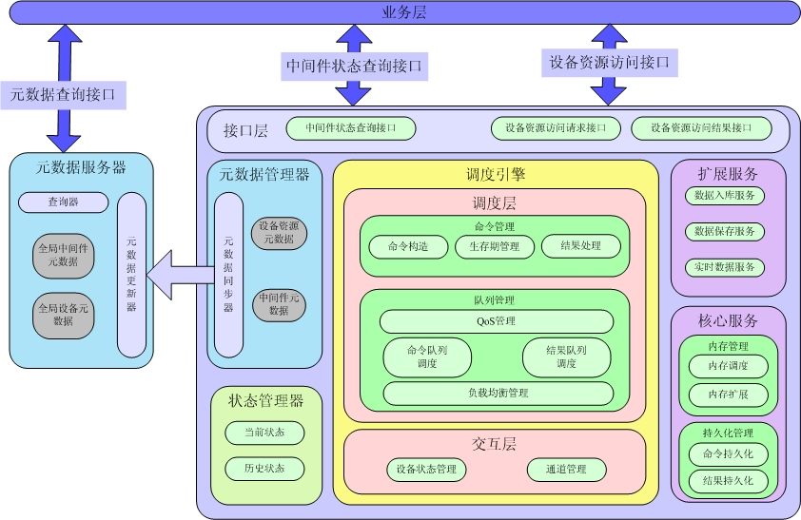
图3.1 设备资源中间件体系结构
设备资源中间件由服务层、元数据管理器、调度引擎、状态管理器、核心服务和扩展服务构成，下面对每部分的功能进行概述。

3.4.1 接口层
该层的功能主要是为业务层使用设备资源提供统一的接口。这里，统一指的是除了为所有的业务层提供统一的异步调用方式外，还指该接口从访问设备资源的语义上讲是统一的。除此之外，该层还提供了对中间件工作状态进行查询的接口，例如可以查看中间件的资源占用情况，或者是正在执行的设备资源访问请求的相关状态。

3.4.2元数据管理器
该部分的功能主要是管理设备资源中间件中涉及到的元数据，其中包括同设备资源交互时使用的设备资源元数据以及表示中间件自身属性使用的中间件元数据。
其中，设备资源元数据是所有能由该中间件访问到的设备资源的静态信息和动态信息的集合。这些信息的类型视设备资源属性而定。而中间件元数据则主要是表征中间件的状态类型和对外提供的扩展服务类型。关于扩展服务的概念请参见3.4.6节。

3.4.3 调度引擎
该部分是整个中间件的核心，主要由三部分组成：命令管理、队列管理和交互层。下面分别进行介绍：
- 命令管理：该部分的主要功能是维护命令和命令执行结果之间的映射关系；维护命令执行过程中的相关状态；将业务层的设备资源访问请求转化为具体设备资源的访问协议，并根据设备访问请求中所要求的扩展服务类型，为命令执行结果调用相应的中间件扩展服务。
- 队列管理：该部分的主要功能是对访问设备资源的命令和设备资源返回的访问结果进行优化调度。在调度的过程中，需要根据设备资源元数据和命令元数据完成对命令队列和结果队列进行QoS分析，这里的QoS分析是指利用QoS优化算法使命令队列和结果队列整体的QoS水平尽可能高于业务层所要求的QoS水平的下限。同时该部分会根据设备资源对并发链接的承受力进行负载均衡优化，结合业务层对设备资源访问的并行性需求来控制交互层与设备资源之间的TCP通道数，以便设备资源中间件可以最大限度的利用设备资源提供的访问并行性来提高相应设备资源访问请求的吞吐率。
- 交互层：该部分的主要功能是按照设备资源访问命令在命令队列中的顺序，使用同设备资源之间的空闲通道向设备资源发出命令，并获取结果。同时，该层还负责管理和维护同设备资源连接的通道。此外，交互层还负责获取设备资源的相关状态，为状态管理器提供最新的设备资源状态。

3.4.4 状态管理器
该部分的功能主要是维护中间件在运行当中的当前状态信息，并进行状态信息的历史记录统计，同时通过接口层的中间件状态查询接口为业务层提供信息。业务层可以通过了解中间件的当前状态和历史状态信息，在业务逻辑中对要调用的中间件进行优化选择。状态管理器中的状态由两部分组成：中间件的工作状态和设备资源的状态。

3.4.5 核心服务
该部分是设备资源中间件所依赖的基本服务，主要为中间件本身提供基础支持。该部分主要分为两类服务：内存管理和持久化管理。下面分别进行介绍：
- 内存管理：该部分主要为中间件中所有需要使用大中型内存空间的模块提供一种安全高效使用预分配内存池的服务。使用该服务的模块可以由此降低软件平台在进行大型空间的内存回收操作时给系统的稳定性和可用性带来的较为严重的负面影响^{[9]}。针对前文提出的需求，引入该服务有助于保持系统的健壮性，同时不会过于加重系统的空间负担。
- 持久化管理：该部分主要中间件中需要建立内存数据到持久介质之间双向映射的模块提供一种简单可靠的服务。使用该服务的模块可以由此降低因为中间件意外崩溃导致状态和数据不可恢复的风险。针对前文提出的需求，引入该解决方法有助于保持系统的健壮性。

3.4.6 扩展服务
该部分是整个中间件为扩展功能而保留的模块，主要是对来自业务层的命令请求提供额外的处理服务。该部分的具体内容视对中间件的扩展需求而定。在第七章中，将详细介绍根据扩展需求而实现的数据入库服务，数据保存服务和实时数据服务。

小结
本章在完成对系统中设备资源特征和业务层模式的分析后，提出了构建设备资源中间件的需求特性，同时结合第二章所介绍的相关技术，确定了以网格技术和中间件技术为基础建立设备资源中间件的技术方案，并且提出了构建设备资源中间件的基本前提。在此基础上，给出了设备资源中间件的体系结构方案设计，并论述了该体系结构中服务层、元数据管理器、状态管理器、调度引擎、核心服务和扩展服务这六部分应该实现的功能。从下一章开始，本文将详细论述设备资源中间件中的接口层、元数据管理器、调度引擎、状态管理器、核心服务和扩展服务的设计与实现。

第四章 设备资源中间件接口层的设计与实现

4.1设备资源中间件服务需求的分类
设备资源中间件的基本目标是对设备资源提供的服务进行组织和包装，为业务层提供更为优化的服务。这里根据服务的组成和服务的表现形式将设备资源中间件的服务需求进行了分类。
按照服务组成可以分为三类：
- 映射服务：是指设备资源中间件对设备资源本身具有的服务进行功能上不变，但在服务上提供QoS保证的映射。在国家地震数字台网中，这类服务主要是中间件提供的设备资源访问服务。
- 扩展服务：是指设备资源中间件利用设备资源提供的服务完成一系列逻辑流程，并对外提供扩充的设备资源服务内容的服务。在国家地震数字台网中，这类服务主要包括数据入库服务、数据保存服务和实时数据服务。
- 自主服务：是指设备资源中间件自身对外提供的一系列和设备资源无关的服务。这类服务的功能主要是对中间件的属性的查询和控制。在国家地震数字台网中，这类服务主要是中间件提供的状态查询服务。

4.2设备资源访问接口设计
根据上述对于服务需求的分类描述，可以知道映射服务和扩展服务是对设备资源所提供的服务的外延。下面先对这两类服务类别的共性和差异给出分析，然后给出对于接口层的设计。

4.2.1 服务需求对接口要求的差异
映射服务作为对设备资源本身具有的服务进行功能上不变，但在服务上提供QoS保证的映射，是整个服务层提供的服务中的最基础也是最重要的服务。扩展服务作为对设备资源服务进行扩展的一种方式，除了保证QoS之外，还应该着重保证服务的逻辑流程的一致性，即在该服务所依赖的对设备资源服务的访问要么全部成功，要么全部失败。

4.2.2 服务需求对接口要求的共性
设计该接口时，着重考虑了对服务元数据的描述和对QoS需求描述的因素，同时两类服务都可能面对大量并发的服务请求，从性能和资源占用上考虑，将该接口设计成为异步接口，因此，对于调用该服务的返回方式的描述的完整性和合理性也成为了设计时考虑的要素之一。
从服务元数据的角度来说，其服务类型的集合应该是设备资源提供的可接受的命令的超集，而其操作对象的集合应该同该中间件的设备资源元数据集合一致。同时，由于是异步调用，且可以预见到这种调用基本上是进程之间的调用，因此在描述该服务返回服务结果的方式时，至少应该包含对接受服务返回结果的进程接口的描述。
下面给出接口层的资源访问请求和访问结果返回的XML定义。

4.2.3 设备资源访问请求定义
设备资源访问请求包含了对于服务描述、设备资源描述、服务参数描述、QoS需求描述和返回进程描述。这里的资源访问请求用Command定义了这种关系。表4.1展示了这种关系。
表4.1资源访问请求Command元素所有子元素定义
Command
子元素名称 | 子元素含义 | 是否必须
CommandID | 业务层对该请求标注的全局标示 | 是
ServiceList | 定义要使用的扩展服务的列表。其子元素Service描述了要使用的扩展服务及对应的服务参数。 | 否
DeviceID | 定义要操作的设备资源的全局描述。 | 是
Operation | 定义操作符。操作符的闭包由调用服务的元数据决定。 | 是
ParaList | 定义操作参数的列表，该列表下的Para元素定义了操作参数本身。该列表中的Para元素的顺序即为操作参数的顺序。 | 是
RetryTime | 定义操作不成功时的重试次数。 | 是
RetrySpan | 定义每次重试之间的间隔。 | 是
TimeOut | 定义操作从开始到完成时的最大允许时延。 | 否
ReturnDiscription | 定义服务结果返回的进程接口，使用[IP]:[Port]的方式描述。 | 是
根据上述设备资源访问请求XML的定义，附录A中给出了完整的设备资源访问请求描述的示例。在资源访问请求结束时，接口层会为该请求建立全局UUID编号，以便请求方在接受返回结果时能够同访问请求之间建立对应关系。

4.2.4 设备资源访问返回结果定义
设备资源访问的返回结果视访问请求使用的服务的类型不同而不同。在映射服务类型中是设备资源对于服务请求的原始响应结果的真实反映，而在扩展服务类型中是服务结果的报告。这里的服务返回结果用Report定义了这种关系。表4.2展示了这种关系。
表4.2 资源访问返回结果Report元素所有子元素定义
Report
子元素名称 | 子元素含义 | 是否必须
CommandID | 定义该返回结果对应的请求的业务层的全局标示。 | 是
HasResult | 定义该返回结果是否成功。有true和false两种值。 | 是
Result | 定义请求返回结果的内容，当HasResult的值为false时，该元素不存在。 | 否
Message | 定义对返回结果的状态描述 | 是
根据上述服务返回结果XML的定义，附录A中给出了完整的服务返回结果描述的示例。在资源访问请求的结果返回后，该次设备资源访问流程结束。

4.3中间件状态查询接口设计
根据4.1中对于服务需求的分类描述，可以得知自主服务与设备资源访问无关，而和中间件自身属性有关，因此如何全面的反映中间件的属性是其考虑的重点。下面首先讨论该接口在设计上需要考虑的重点，然后给出对其的XML描述实现。

4.3.1 状态查询接口设计要素
中间件的状态可分为静态状态和动态状态。其中，静态状态可以看作是中间件本身的固有属性，而动态状态则同其工作模式有关。在设计该接口时，着重考虑的是，当中间件的实现变更时，其内部的静态状态和动态状态的集合都会发生改变，保证这种改变不会影响到接口的内容是是设计的关键。在本设计中，状态的集合用键——值的方式来表示，这种方式可以有效地应对中间件在实现时的内部状态的变更。同时，由于对于中间件状态的查询不需要访问设备资源，其响应速度会相当的快，因此，从节约查询资源上来讲，该接口使用同步调用方式更为恰当。

4.3.2 状态查询请求定义
状态查询请求包含了对于要查询的状态名称的键，同时为了在对全体状态的查询时节约请求的空间开销，请求包含了对于是否查询全体状态的额外辅助字段。这里的资源访问请求用StatusQuery定义了这种关系。表4.3展示了这种关系。
表4.3 状态查询请求StatusQuery元素所有子元素定义
StatusQuery
子元素名称 | 子元素含义 | 是否必须
IsAll | 定义该状态查询请求是否查询全部的状态。该元素只有true 和false 两种值 | 是
StatusNameList | 定义该状态查询请求的状态的名称列表。其子元素<StatusName>定义了要查询的状态名称。这些状态的名称是中间件的元数据。 | 否
根据上述状态查询请求XML的定义，附录A中给出了完整的状态查询请求的描述示例。在发送该请求后，请求方会被接口层阻塞，等待查询结果的返回。

4.3.3 状态查询结果定义
状态查询结果包含了对于要查询的状态名称的值。考虑到状态值本身具有的动态性和复杂性，对其的描述采用了两层迭代的方式。首先，返回的结果是对于请求的状态名称的回应列表，其次，每个回应中包含的值可能是一个列表，因为状态的语义可能是一个集合，最后，根据接口实现的不同，其结果单元的返回顺序可能同请求单元的顺序不一致，因此在结果单元中应该包含对请求状态名称的引用。这里的资源访问请求用StatusReply定义了这种关系。表4.4.1和表4.4.2展示了这种关系。
表4.4.1 状态查询结果StatusReply元素所有子元素定义
StatusQuery
子元素名称 | 子元素含义 | 是否必须
ReplyUnitList | 定义该状态查询结果的结果列表。其子元素ReplyUnit定义了查询结果单元。该元素的定义见表4.4.2 | 否
Message | 定义了该状态查询完成时的查询状态。若查询失败则可以从该元素获得失败原因。 | 是
表4.4.2 状态查询结果单元ReplyUnit元素所有子元素定义
ReplyUnit
子元素名称 | 子元素含义 | 是否必须
StatusName | 定义该状态查询结果所对应的状态名称的引用。 | 是
StatusList | 定义了该状态查询结果的值的列表。其子元素Status定义了对应状态下值的集合的每个单位。 | 是
根据上述状态查询结果XML的定义，附录A中给出了完整的状态查询结果的描述示例。在状态查询的结果返回后，该查询流程结束。

4.4设备资源中间件接口层的实现
接口层在实现时，由Checker类负责设备资源访问请求的接收，由Responser类负责设备资源访问结果的返回，由StatusServer类负责状态查询请求的处理，下面分别予以叙述。

4.4.1 设备资源访问接口实现
这里首先介绍接口层工作的时序，然后给出具体类的设计。
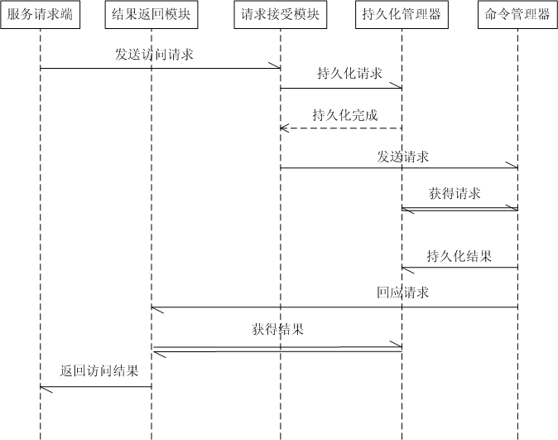
图4.1 接口层时序图
如图4.1所示，当请求接收模块（Checker）接受到来自业务层的设备资源访问请求时，首先对请求进行持久化。持久化管理器会将持久化的请求映射成为一个全局的持久化标示（UUID）并返回给请求接受模块，然后请求接受模块将该持久化标示通知命令管理器，命令管理器从持久化管理器中取出该请求开始通过交互层对设备资源进行实际访问。当设备资源访问结果到达命令管理器后，命令管理器首先将该结果持久化，然后持久化管理器会将持久化的结果映射成为一个全局的持久化标示（UUID）并返回给命令管理器。命令管理器将该标示通知结果返回模块（Responser），然后结果返回模块根据次标示从持久化管理器中获得该结果，然后按照接口定义将该结果返回到业务层。
下面给出Checker类和Responser类的设计：
- Checker类：该类负责从业务层接受对设备资源访问的请求，主要方法有：
  - recvCommandFromSource：从业务层获得对设备资源访问的请求列表，该方法可以为阻塞方法，也可以为非阻塞方法。
  - stopWaitRecvCommand：解除recvCommandFromSource的阻塞。当recvCommandFromSource为阻塞方法时，在停止Checker工作时需要调用该方法。
  - persistCommand：持久化设备资源访问请求。
  - stopWorking：停止Checker对外接受设备资源访问的请求。
- Responser类：该类负责从获取设备资源访问的结果并返回到业务层，主要方法有：
- sendReport：将单个结果发送到业务层，该方法可以为阻塞方法，也可以为非阻塞方法。
- stopWaitSendReport：解除sendReport的阻塞。当sendReport为阻塞方法时，在停止Responser工作时需要调用该方法。
- stopWorking：停止Reponser对外返回设备资源访问的结果。

4.4.2 中间件状态访问接口实现
中间件状态访问由于采用的是同步访问方式，因此工作时序相对简单：接受来自业务层的状态查询请求后，根据要查询的状态列表向状态管理器获取相应的状态，然后转化成为状态查询结果的协议返回到业务层。
下面给出StatusServer类的设计：
- StatusServer类：该类主要负责处理业务曾对中间件状态查询的请求，主要方法有：
  - getQuery：从业务层获得对中间件的查询请求，该方法可以为阻塞方法，也可以为非阻塞方法。
  - stopWaitGetQuery：解除getQuery的阻塞。当getQuery为阻塞方法时，在停止StatusServer工作时需要调用该方法。
  - sendReply：将获得的状态的列表返回到业务层。
  - stopWorking：停止StatusServer对外响应查询中间件状态的请求。

第五章 设备资源中间件中元数据管理的设计与实现
设备资源中间件中的元数据是中间件对设备资源属性和中间件自身属性的描述方式的体现。在很大程度上，元数据的设计决定了中间件的设计，因此首先需要对设备资源中间件所涉及到的元数据类型及每类元数据中应该包含的要素进行分析和设计。同时，由于在本系统中设备资源中间件对于业务层而言是分布式的，而业务层对于设备资源中间件的利用需要使用到设备资源中间件的元数据，因此在系统全局进行设备资源中间件的元数据的汇聚和管理也是需要解决的问题。
在本章中，首先对设备资源中间件的元数据的分类进行描述，然后分别对这些分类给出具体的设计，最后会提出设备资源中间件的元数据在系统中的汇聚和同步机制的设计和实现。

5.1元数据的类型
在系统中，设备资源中间件向下面对的是数量众多的设备资源，对上面对的是结构复杂的业务层。从中间件访问设备资源的角度来说，引入设备资源的元数据是必然的，而从业务层对中间件的利用角度来讲，引入和中间件自身有关的元数据也是必然的。下面对上述两类元数据进行描述和设计。

5.1.1 设备资源元数据
设备资源元数据是对设备资源的描述，它应该包括设备资源的全局标示、设备资源提供的交互接口的描述、设备资源自身具有的属性的描述以及设备资源具有的状态的描述。对设备资源交互接口的描述可以为设备资源访问请求和交互命令之间的相互转化提供依据和参照。对设备资源属性的描述主要是对对设备资源一些固有的、不变的特征进行描述，该信息可以作为同设备资源交互的参数。而对设备资源具有的状态的描述信息则是资源调度过程中需要参考的重要因素。
根据在系统中实际的设备资源情况，下面分别给出设备资源元数据中的接口描述、属性描述和状态描述的设计。

5.1.1.1 设备资源交互接口描述
在系统中，设备资源对外统一以TCP连接作为交互通信方式，因此设备资源交互接口描述主要针对设备资源的交互命令集的格式进行描述。这里使用XML对其进行描述定义。
设备资源命令集描述了设备资源可接受的交互命令的组成元素以及每个元素取值的集合范围。这里用CommandSet元素对设备资源交互命令集组成进行描述，用ValueSet元素对设备资源命令集中每隔元素的取值范围进行描述。表5.1和表5.2展示了这种关系。
表5.1 设备资源命令集组成CommandSet元素所有子元素定义
CommandSet
子元素名称 | 子元素含义 | 是否必须
ElementList | 定义该命令集组成中的元素的顺序列表。其子元素Element描述了组成命令的单位的名称。 | 是
Span | 定义该命令集中组成命令集单位之间的分隔符。 | 是
表5.2 设备资源命令集范围ValueSet元素所有子元素定义
ValueSet
子元素名称 | 子元素含义 | 是否必须
Name | 定义该集合对应的命令组成单元的名称 | 是
IsLimit | 定义该集合是否为有限集合 | 是
ValueList | 定义该集合中的枚举值。其子元素Value描述了每个枚举值。 | 否
根据上述设备资源命令集XML的定义，附录A给出一个完整的设备资源命令集描述示例。

5.1.1.2 设备资源属性描述
设备资源的属性是设备资源的静态特征。在国家地震数字台网中，设备资源具有工作参数、网络参数和访问参数三类参数。这里用DeviceInfo元素来对其进行XML描述。表5.3展示了这种关系。
表5.3 设备资源属性DeviceInfo元素所有子元素定义
DeviceInfo
子元素名称 | 子元素含义 | 是否必须
DeviceIP | 定义该设备资源在网络中的地址 | 是
DevicePort | 定义该设备资源接受命令的网络端口 | 是
DeviceUser | 定义使用该设备资源时需要认证的用户名 | 是
DevciePassword | 定义使用该设备资源时需要认证的密码 | 是
PointID | 定义该设备资源的测点 | 是
StationID | 定义该设备资源的所在测量台站的代码 | 是
SampleRate | 定义该设备资源的数据采样率 | 是
ItemList | 定义设备资源的数据测量分量列表。其子元素Item用于描述设备资源数据测量分量。 | 是

5.1.1.3 设备资源状态描述
设备资源的状态是设备资源的动态特征。在国家地震数字台网中，设备资源具有可访问性、工作状态和异常状态三类参数。这里用DeviceState元素来对其进行XML描述。表5.4展示了这种关系。
表5.4 设备资源状态DeviceState元素所有子元素定义
DeviceState
子元素名称 | 子元素含义 | 是否必须
IsAvailable | 定义该设备资源当前是否可访问 | 是
DeviceTime | 定义该设备资源当前的内部时间 | 是
DCState | 定义使用该设备资源的直流电源状态 | 是
ACState | 定义使用该设备资源的交流电源状态 | 是
CalibrateState | 定义该设备资源的自校准状态 | 是
ClockEx | 定义该设备资源的时钟异常 | 是
DataEx | 定义该设备资源的数据异常 | 是
TimeStamp | 定义该设备资源处于该状态的时间点 | 是

5.1.2 中间件元数据
设备资源中间件的元数据主要是用于描述中间件自身所具有的功能和特征。在本系统的设计中，主要考虑了两个方面：中间件的具有的状态的描述信息和中间件提供的扩展服务的描述信息。下面分别对这两方面进行描述：

5.1.2.1 中间件状态描述
设备资源中间件的状态代表了中间件工作的情况。中间件状态的集合会根据中间件的实现和扩展而发生变化，因此，对于状态元数据的设计要能适应这种变化。
在该中间件中，对于中间件状态的描述使用MiddleState元素来进行XML描述。表5.5展示了这种关系。
表5.5 中间件状态描述MiddleState元素所有子元素定义
MiddleState
子元素名称 | 子元素含义 | 是否必须
Name | 定义该中间件状态的名称，该名称在全局唯一。 | 是
CanWrite | 定义该中间件状态是否可以通过外部指令直接变更。 | 是
CanPersist | 定义该中间件状态在中间件重新启动后是否可以持久化保持。 | 是

5.1.2.2 中间件扩展服务描述
设备资源中间件允许访问设备资源的请求调用扩展服务对获得的访问结果进行处理。调用扩展服务时，需要根据设备资源中间件能够提供的扩展服务类型，以及使用这些扩展服务需要提供的参数来构造调用请求。因此对扩展服务的描述中应该包含扩展服务的名称以及其所需的参数列表。
在该中间件中，对于中间件扩展服务的描述使用ExtendService元素来进行XML描述。表5.6展示了这种关系。

表5.6 中间件扩展服务描述ExtendService元素所有子元素定义
ExtendService
子元素名称 | 子元素含义 | 是否必须
Name | 定义该中间件提供的扩展服务的名称，该名称在描述中间件扩展服务时应该唯一。 | 是
HasPara | 定义该扩展服务是否需要额外的服务参数 | 是
ParaList | 定义该扩展服务的服务参数列表。其子元素Para描述了该服务参数的名称。 | 是

5.2元数据的同步机制设计与实现
从业务层的角度来讲，由于它要对整个系统中的设备资源进行访问，因此它需要全局的设备资源元数据的视图。同时，由于业务层需要利用中间件的扩展服务，并且及时获知中渐渐的状态，因此它也需要全局的设备资源中间件自身的元数据的视图。
由于设备资源中间件在系统中分布在不同的物理节点上，每个设备资源中间件中的元数据是系统全局元数据的子集，这些子集之间互不相交。而业务层需要对系统全局内的设备资源和设备资源中间件进行访问，因此业务层需要系统全局元数据的视图。因此，需要一种机制来保证众多的局部元数据在的系统中的汇聚和同步。下面，首先对元数据同步机制所涉及到的问题进行分析，然后给出具体的设计和实现。

5.2.1 元数据同步的要点
在元数据同步的过程中，需要明确一下几点。
- 业务层的元数据视图不需要包含元数据的全部信息。从访问设备资源的角度来讲，由于业务层是间接地访问设备资源，因此业务层只是需要对于该设备资源的全局标示，以及该设备资源同设备资源中间件之间的关系，关于设备资源元数据的细节可以对业务层透明。从使用设备资源中间件的角度来讲，由于业务层是直接访问中间件，因此业务层需要该中间件的所有元数据。
- 业务层除了应需要设备资源的元数据视图和设备资源中间件的元数据视图之外，还应该保留设备资源和中间件之间的映射关系。该映射关系并不包含在中间件元数据中，也不包含在设备资源元数据，但可在设备资源中间件同步其包含的设备资源元数据过程中自动被建立。
- 元数据同步过程中，保证其完整性是同步的重点。一种简便有效的解决方法是设备资源中间件当发现本地元数据存在变更时，向元数据管理服务器报告本地的所有元数据。然而由于系统中的设备资源的动态变更的特性，使得设备资源元数据处在不断的动态变化中。倘若每次局部的设备资源元数据变更都要作一次完整的同步，则整个同步的效率会很低。因此，在保证完整性的前提下，需要着重考虑同步的效率。
- 元数据的同步是一问一答的过程，发起同步的一方必须确认同步成功。在同步过程中，可能会因为通信介质失败而导致确认同步失败，因此，发起同步的一方应该缓存那些未被成功确认的变更，以便在将来重试。

5.2.2 元数据同步的接口设计
在元数据服务器和设备资源中间件之间同步元数据时，需要定义同一的接口。由于要同步的元数据具有不同的类别，因此该接口中应该保留对元数据类别的描述。同时，从效率上考虑，该接口除了要提供完全同步的语义之外，还应该提供增量同步的语义。下面通过SynDevice元素和SynMiddleWare元素分别给出设备资源元数据同步接口和中间件元数据同步接口的XML描述。表5.7和表5.8给出了这种关系。
表5.7 设备资源元数据同步接口描述SynDevice元素所有子元素定义
SynDevice
子元素名称 | 子元素含义 | 是否必须
DeviceID | 定义要同步的设备资源的全局标示 | 是
SynType | 定义同步设备资源的方式。该元素所包含值的集合是：add-添加；del-删除；all-完全同步 | 是
表5.8 中间件元数据同步接口描述SynMiddleWare元素所有子元素定义
SynMiddleWare
子元素名称 | 子元素含义 | 是否必须
SynServiceList | 定义要同步的设备资源中间件的扩展服务列表。其子元素SynService中包含了以下元素用于描述要同步的扩展服务：  ServName：扩展服务名称  ServHasPara：扩展服务是否需要参数  ServParaList：扩展服务参数名称列表。其子元素ServPara为扩展服务参数单元。  SynType：定义同步该扩展服务元数据同步的方式。该元素所包含值的集合是：add-添加；del-删除；all-完全同步 | 是
SynStatusList | 定义要同步的设备资源中间件的状态元数据列表。其子元素SynStatus中包含了一下元素用于描述要同步的中间件状态：  StatName：状态的名称。  StatCanWrite：该状态是否可以通过外部指令直接变更。  StatCanPersist：该状态是否在中间件重新启动后可以保持。  SynType：定义同步该中间件状态元数据同步的方式。该元素所包含值的集合是：add-添加；del-删除；all-完全同步 | 是

5.2.3 元数据同步的实现
元数据同步通过Locator类、QueryThread类和UpdateThread类在元数据服务器端实现对全局元数据的管理、查询和同步功能，使用Register类在中间件端实现向元数据服务器进行设备资源中间件元数据变更的报告机制。下面首先给出系统中元数据同步的流程，然后给出具体类的实现方法。
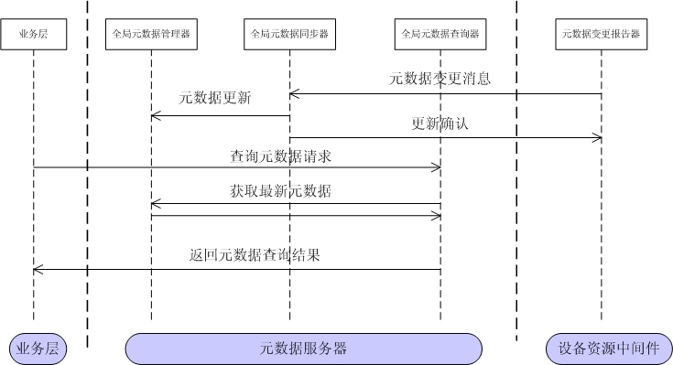
图5.1 元数据同步时序图
首先，由设备资源中间件中的元数据变更报告器（Register）捕获设备资源中间件中元数据的变化情况，然后按照元数据同步的接口以增量方式向元数据服务器端的全局元数据同步器（UpdateThread）报告变更。全局元数据同步器在接受来自元数据变更报告器的元数据变更消息后，通告全局元数据管理器（Locator）进行元数据更新。至此，元数据的自下同步完成。
当业务层发起对全局的元数据的查询时，业务层首先向全局元数据服务器端的全局元数据查询器（QueryThread）发起查询元数据的请求，然后全局元数据查询器从全局元数据管理器上获取到最新的全局元数据，然后按照和业务层协商好的协议将查询结果返回到业务层。至此，元数据的向上同步完成。
下面给出Locator类、QueryThread类、UpdateThread类和Register类的实现。
- Locator类：该类用于维护全局元数据的完整性和一致性，并提供QueryThread和UpdateThread使用全局元数据的接口。主要方法有：
  - initial：用于初始化全局元数据管理器，并将持久化在本地的全局元数据读入内存数据结构。
  - persistMetaData：用于持久化全局元数据管理器中的内存数据结构。
  - addDeviceMeta：面向UpdateThread提供的增量添加设备资源元数据的调用。
  - delDeviceMeta：面向UpdateThread提供的增量删除设备资源元数据的调用。
  - coverDeviceMeta：面向UpdateThread提供的完全同步设备资源元数据的调用。
  - addWareMeta：面向UpdateThread提供的增量添加中间件元数据的调用。
  - delWareMeta：面向UpdateThread提供的增量删除中间件元数据的调用。
  - coverWareMeta：面向UpdateThread提供的完全同步中间件元数据的调用。
  - getDeviceMeta：面向QueryThread提供的查询设备资源元数据的调用。
  - getWareMeta：面向QueryThread提供的查询中间件元数据的调用。

- UpdateThread类：该类用于接受元数据变更消息，并通知Locator进行全局元数据的变更。主要方法有：
  - recvMessage：获取来自Reporter的元数据变更消息。
  - analyseMessage：解析收到的元数据变更消息。
  - sendReport：返回是否同步成功的消息。

- QueryThread类：该类用于响应对全局元数据查询的请求。主要方法有：
  - recvQuery：获取来自业务层的元数据查询请求。
  - analyseQuery：解析收到的元数据查询请求。
  - sendReply：返回对全局元数据查询的结果。

第六章 设备资源中间件调度引擎的设计与实现
设备资源中间件调度引擎是整个中间件的核心。调度引擎首先需要对来自业务层的设备资源访问请求转化为具体的设备资源访问命令，在完成对这些命令的调度后，通过与设备资源的交互获得结果，然后在完成对结果的调度后，对结果进行相应的处理。为了实现对设备资源访问请求的QoS保证，调度引擎需要命令结果双向调度的结果进行QoS管理。此外，调度引擎还要根据设备资源的多寡、业务层对设备资源访问的并行性需求以及设备资源可建立的并发通道的限制来进行设备资源的负载均衡管理。最后，为了保证调度引擎的调度结果最优，调度引擎还应具有自主学习的功能。
下面，首先对调度引擎的工作流程进行详细的介绍，然后分别给出调度引擎中三大模块的设计与实现。

6.1调度引擎工作流程
如图6.1所示，首先，命令构造模块从设备资源访问接口获得对于设备资源的访问请求，然后由命令构造模块将访问请求转化成为针对设备资源的访问命令。此时，若转化失败，则该请求无需被调度引擎继续响应，而由命令构造模块直接生成关于该访问请求的转换错误报告，并由设备资源访问结果返回模块将此报告作为该访问请求的结果返回。当成功进行命令构造后，设备访问命令会被存入命令持久化池中，以便进行对于命令生存期的管理。然后由命令调度模块根据当前的QoS调度参数对该设备访问命令进行调度，并将完成调度的命令推入命令队列中。命令在入队之后，会由负载均衡模块负责出队，并根据当前的设备资源负载状态决定将该命令通过交互层的哪个通道执行。
当交互层通道获得设备访问命令的结果后，首先将其存入结果持久化池，然后由结果调度模块根据当前的QoS调度参数对该设备访问命令结果进行调度，并将完成调度的结果推入结果队列。结果在入队之后，会由结果处理模块负责出队，并根据和该结果相关的设备访问请求所要求的扩展服务方式对该结果进行处理。在完成对该结果的处理之后，结果处理模块将调度引擎在响应该设备访问请求中所测量的QoS数据通知QoS管理器，使其能根据QoS参数的优化模型对QoS调度参数进行优化；然后结果处理模块将处理结果按照设备资源访问返回结果的接口返回到接口层。至此，调度引擎对于响应设备访问请求的流程完成。
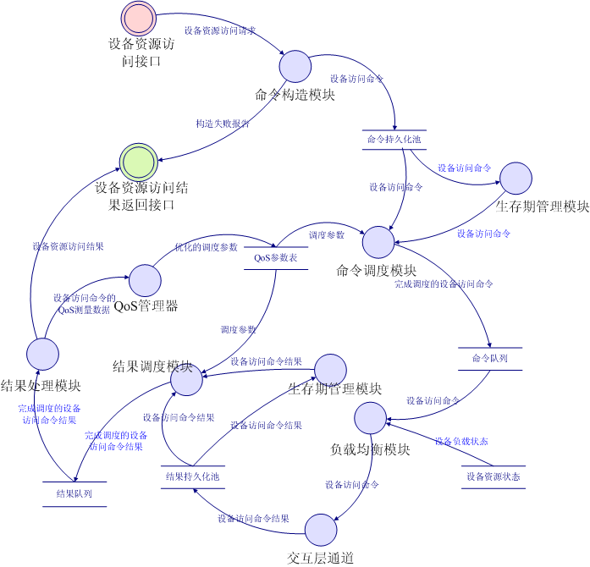
图6.1 调度引擎工作流程

6.2命令管理器的设计与实现
命令管理器主要由三部分组成：命令构造器、结果处理器和生存期管理器。其中，命令构造器的功能是将来自接口层的设备资源访问请求转换为具体的设备资源访问命令；结果处理器的功能是根据设备资源访问请求中关于扩展服务的具体请求对设备资源访问命令获得的结果调用相应的扩展服务来完成对访问结果的处理；而生存期管理器则是负责维护设备资源访问命令和对应结果之间的关系，同时依靠持久化管理来对因为中间件意外崩溃而造成的设备资源访问命令和对应结果之间关系的丢失做出修复。
下面分别对这三部分进行详细的阐述。

6.2.1 命令构造器
命令构造器的设计比较复杂，主要考虑一下两个因素：
- 设备资源访问请求到具体设备资源访问命令之间的映射关系。理论上讲，请求的语义应该是命令语义的组合，因此在拆分请求的语义，保证其语义的完整性是要考虑的一个重点。
- 设备资源访问命令集合的事务性。由于设备资源访问请求同设备资源访问命令是一对多的关系，因此，命令构造器必须能够为生成的命令添加事务的属性，以保证在响应整个请求时，由其拆分生成的命令能够一同成功执行或者相反。
就实现来讲，考虑到来自业务层的请求的语义同设备资源提供的命令语义一致，因此上述复杂的因素并没有被考量于其中。同时需要说明的一点是，由于实际中设备资源访问请求和设备资源访问命令的概念范围一致，因此在文章的以后部分将使用设备资源访问请求/命令这一词来表示该概念。下面对中间件表示设备资源访问请求/命令的类Command和实现命令构造器的类CommandTool做出详细说明。
- Command类：用于表示对设备资源的访问请求。该类是一个数据结构，主要成员有：
  - ID：请求的全局标示，String类型
  - Op：请求的操作符，用于定义请求类型，String类型
  - Paras：请求参数列表，String数组
  - destDevice：请求访问的目标设备ID，String类型
  - checkerID：接受请求的Checker的全局标示，String类型
  - srcDiscription：请求结果在返回业务层时需要的信息，String数组
  - timeOut：请求/命令执行的超时间隔，int类型
  - retryTimes：请求/命令要求的重试次数，int类型
  - hasRetry：请求/命令实际已经进行的重试计数，int类型
  - retrySpan：请求/命令重试的间隔，int类型
  - isReportRetry：请求/命令重试时，是否生成重试报告，boolean类型
- CommandTool类：命令构造器，将设备资源访问请求转换为具体的设备资源访问命令，主要方法有：
  - getCommand：输入Command实例，并根据设备资源接口的描述转化命令，若转换失败，则抛出异常，并在该异常中说明转换失败的原因。通常，失败的原因有：请求的设备资源不属于该中间件管辖范围；请求的操作符不在请求的设备资源的接口集合众；请求的参数列表的长度与设备资源接口要求的长度不符；等等。

6.2.2 结果处理器
结果处理器在设计时，主要考虑了两方面的因素：
- 结果处理器能够反映调用扩展服务的状态情况。当结果处理器调用请求的扩展服务失败时，需要有相应的报告机制。调用扩展服务失败的原因一般有：请求的扩展服务并不存在；请求的服务参数同实际的服务参数相悖；请求的扩展服务无法正常处理结果；等等。
- 结果处理器需维护调用扩展服务的事务性。由于一些设备资源访问请求中需要调用的扩展服务是一个列表，这就需要结果处理器保证调用的所有扩展服务一同成功，或者一同失败。
在实现中，结果处理器按照以下逻辑来保证上述的设计要求。其中，对于扩展服务的相关接口的详细阐述将在扩展服务一节中进行。
如图6.2所示，结果处理器中有一个保存调用成功的服务的队列，称为扩展服务提交队列。在调用扩展服务的过程中，每当扩展服务调用成功后，就将该扩展服务加入该队列。当所有服务都调用成功后，结果处理器依次对每个在提交队列中的扩展服务进行提交。反之，当调用过程中出现调用失败时，结果处理器会首先终止对扩展服务的继续调用，然后对已加入提交队列的扩展服务逆向出队并依次进行回滚操作。在结果处理结束时，结果处理器会生成对于处理结果进行描述的报告。
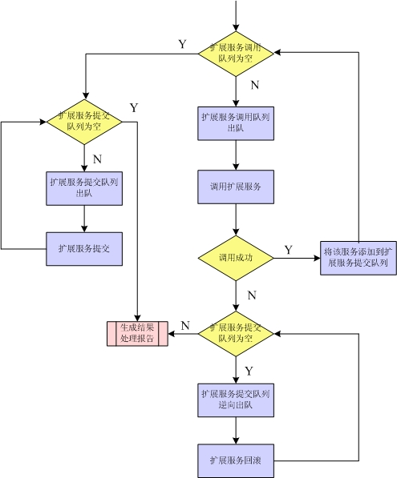
图6.2 结果处理流程
下面对结果处理器Handler类和结果的表示命令执行结果的Result类做出详细描述。同时，由于结果处理器还引用到了结果过滤器ResultFilter类和报告Report类，故在此一并描述。
- Result类：用于表示对于设备资源访问命令的执行结果。该类是一个数据结构，主要成员有：
  - commRef：执行结果对应的命令的引用。Command类型。
  - buffer：存放结果的内存单元引用。Buffer类型，由内存管理器定义。
  - resultStamp：结果获取的时间戳。Long类型。
- Handler类：结果处理器，用于按照设备访问请求要求的调用扩展服务的方式对结果进行处理。主要方法有：
  - setFilter：设置结果过滤器，结果过滤器是用于决定哪些结果是需要处理，哪些结果是不需要处理的。这是中间件内部的一个设定，与设备资源访问请求无关。
  - handle：调用设备访问请求中要求的扩展服务对结果进行处理，并生成处理报告Report。
  - makeStatistic：对于当前处理的结果生成其执行过程中的测量数据，如命令排队时间、执行时间、结果排队时间和结果处理时间，并通知QoS管理器。
- ResultFilter类：结果过滤器，用于为结果处理器在处理结果之前预先去除一些不需要处理的结果。主要方法有：
  - Accept：传入一个结果，返回一个boolean值，用于表示该结果是否需要被处理。
- Report类：用于表示对于结果处理的报告。该类是一个数据结构，主要成员有：
  - commRef：执行结果对应的命令的引用。Command类型。
  - resRef：报告对应的结果的引用。Result类型。若为null，则表明该报告的内容和结果无关，即说明对于该结果的处理失败。
  - msg：报告的内容。String类型。

6.2.3 生存期管理器
生存期管理器的设计相对简单，其主要的思路管理持久化命令和持久化结果之间的关系。
- 当持久化命令存在而其对应的持久化结果不存在时，说明该命令在调度过程中或者是在执行过程中中间件出现了意外崩溃，此时，需要将该命令重新加入命令调度模块进行处理。
- 当持久化结果和持久化命令都存在时，说明该命令已经被成功执行，但是未能被成功返回，可能在结果处理的过程中或者是在返回的过程中中间件意外失败，此时，只需将该结果重新加入到结果调度模块中进行处理即可。
- 当持久化结果存在而对应的持久化命令不存在时，说明中间件的实现可能存在着偏差。这种情况本来是不应该出现的，此时，需要生成一个错误的技术日志报告，来告知中间件的实现者。
由生存期管理器的功能可以得知，其工作周期只是在中间件启动的时候才工作。同时由于其交互的对象都是调度器，因此该功能被包含在了调度器类的初始化中。

6.3队列管理器的设计与实现
队列管理器由QoS管理器、负载均衡管理器、命令队列调度器和结果队列调度器四部分组成。其中，命令队列调度器和结果队列调度器分别负责将最近申请加入命令队列和结果队列的命令和结果插入到命令队列和结果队列的相应位置，以保证整体的QoS水平最高。QoS管理器主要负责根据命令执行流程中的QoS测量数据来优化QoS的调度参数。负载均衡管理器主要负责查询设备资源当前的状况和历史状况记录，然后根据负载均衡的模型将命令从命令队列中取出，并通知相应的交互层通道执行。
下面分别对这四部分进行详细阐述。

6.3.1 命令调度器和结果调度器
命令队列和结果队列中的内容都是已经完成调度的命令和结果。然而，命令队列和结果队列只是在出队的时候是顺序出队，在入队的时候元素在队列中的位置是由调度器决定的。因此在设计时，调度器需要考虑入队和出队操作的互斥性。同时，调度器在每次出队操作后也需要动态的改变队列中元素的位置，这样做能够保证平均的QoS水平最高。
下面，首先给出系统中QoS水平的定义，然后分别对这两类调度器所涉及到的调度模型进行分析，然后给出具体算法。

6.3.1.1 QoS水平定义
QoS通常的判定标准有以下几条：延迟、抖动、可靠性和带宽等。就本系统而言，为每条命令定义的QoS标准可以忽略抖动因素和可靠性因素。因为设备资源访问结果都是异步返回的，且设备资源请求对于中间件而言相互独立，因此不存在抖动的问题。同样，由于请求一旦被中间件接受，按照该中间件的设计，就一定能得到结果，因此，命令在可靠性方面是一个常量，故不予考虑。因此，在本系统中，对于QoS水平的定义主要集中在两点：一是延迟，二是带宽。下面分别予以说明。
- 延时：本系统中，命令的延时是指从设备资源访问请求接受开始算起到设备资源访问结果返回之间所消耗的时间。根据接口层对于设备资源访问请求的定义可以看出，业务层对于该请求的延时是有要求的，给出了期望的上限值，因此，在延时方面，保证实际延时小于期望的延时的上限成为了衡量延时的QoS的标准。
- 带宽：本系统中，命令的带宽是指单位时间内中间件完成对设备资源请求响应的数量，也即是命令的吞吐量。带宽越高，业务层实际完成请求的流量也就越大。保证该带宽处于高水平成为了衡量带宽的QoS标准。
因此对于单个命令的QoS水平定义可以按照以下模型：
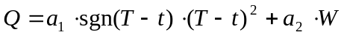
其中，Q为QoS水平描述，t为实际延时，T为期望延时上限，W为当前中间件带宽，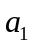和分别为对应的参数。下面对整体QoS水平给出模型。整体的QoS模型是单个命令的QoS水平的平均加权。
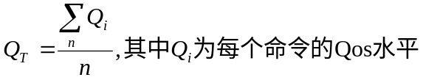

6.3.1.2 命令调度模型
命令调度器的任务主要有两个：当命令调度器在接受到新的命令时，保证新命令添加到命令队列的位置能使总体的QoS水平最高；当命令队列中有命令出队后，要保证总体的QoS水平最高。根据排队理论，在等候时间有序的情况下，队列平均等待时间最短，因此一般情况下命令调度器只需要估计每个命令的执行时间，因为命令的执行时间即可看作命令对于队列中的其他命令所产生影响的等待时间，并将队列按估算的执行时间插入、排序即可。这样做也有助于提高命令的带宽。
然而，这样的模型可能导致那些估计执行时间较长的命令一直处于饥饿状态，当饥饿到达一定程度后，QoS水平会被这些饥饿的命令显著降低。因此，在设计命令调度模型时，引入了忍耐度的概念。忍耐度是这样定义的：
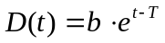
其中，D为忍耐度,是t的函数，t为命令已经延期的时间，T为命令延时期望上限，b为参数。忍耐度越高，说明该命令需要尽快的被执行。命令调度模型要保证的是每次队列元素发生改变后，队列命令元素中的顺序应该能保证当所有命令都出队后，每个命令的忍耐度之和最小。
然后从实现的角度而言，由于上述模型是一个全排列问题，算法的复杂度为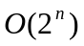,因此需要对调度模型的算法做一些折中。实现时，使用的是贪婪算法，并限制搜索的深度。命令调度算法要保证的是，在下m条出队的命令的执行期间，整个队列的忍耐度上升幅度最小。命令调度的算法是：
- 新元素添加：从命令队列队首开始遍历，尝试将新元素放入队列中的每一位置，然后计算下m条命令出队以后，整个队列的忍耐度的变化幅值。其中，等待的时间按照估计的命令执行时间计算。当遍历完成后，选出变化幅值最小的那个位置将新元素插入。整个算法的复杂度是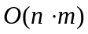。
- 命令出队后队列重排：选取当前命令队列中等候时间最长的那个命令，先从队列中取出后，再按照新元素添加算法添加到命令队列中。整个算法的复杂度是。
需要说明的是，m值的选择非常重要，m太小容易导致某些期望延时上限大的命令一直处于饥饿状态，m太大则容易降低整个系统的带宽，因此该值应该由系统动态学习获得的，在6.3.2节中会详细阐述QoS管理器选择该值的方法。

6.3.1.3 结果调度模型
结果调度器的任务主要是修正命令调度器模型的不足，因为估计的命令执行时间同实际的命令执行时间有差异，这种差异可能会对整个命令响应的QoS水平产生很大的影响。因此需要根据命令实际执行的时间重新按照忍耐度的模型进行修正。模型和算法都与命令调度的模型和算法中相同，只是在命令调度中的估计命令执行时间换成了估计结果处理时间。此处不再赘述。

6.3.2 QoS管理器
QoS管理器的主要作用是根据中间件在实际使用中获得的对命令执行情况的测量，对在调度算法中使用的参数进行修正和调整，以便整体获得更好的QoS水平。QoS主要修正三类值：每类命令执行时间的估计值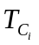，每类扩展服务执行时间的估计值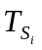和调度算法中搜索深度m值。
对每类命令执行时间的估计值和每类扩展服务的执行时间的估计值的修正相对简单，在结果处理器获得关于命令的实际测量数据后，QoS管理器将这些数据按照命令类型和服务类型分别做统计平均。
但是，对于m值的修正相对要复杂一些。直觉上来讲，m应该是队列深度的函数，然而具体是什么类型的函数却无法估计。因此在实际中，对m值的修正使用的是一个收敛参数的模型。m值是这样定义的：
由前文可以得知，m太小容易导致某些期望延时上限大的命令一直处于饥饿状态，m太大则容易降低整个系统的带宽。下面开始讨论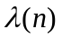的概率收敛模型。设的概率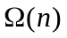为
由于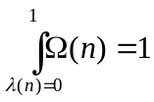，故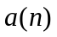和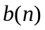须满足
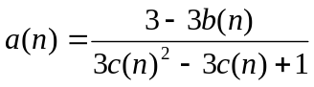，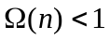。
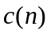的初始值设为0.5，因为可以假设居中最佳。此时，我们只需根据每次QoS的测量结果修正、和即可。下面给出修正算法：
当系统命令带宽下降时，说明m(n)过大，此时将按照步长值减小，按照步长值减小；当系统命令饥饿状态加深时，说明m(n)过小，此时将按照步长值增大，照步长值减小；当命令带宽下降和饥饿状态加深同时发生时，将按照步长值向0.5靠近，按照步长值减小；当命令带宽上升和饥饿状态减弱同时发生时，将按照步长值增大。若调整后有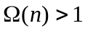，则令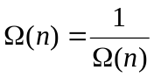，同时，将、和分别缩小倍、倍和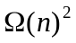倍。

6.3.3 负载均衡器
负载均衡器的作用是不断的将完成调度的命令出队，并按照命令指向的设备资源分配到各个设备资源对应的交互通道中，它须要保证每个设备资源的交互通道都尽量是满负荷工作的。由于统一设备资源的交互通道彼此之间无差别，因此负载均衡器的设计和实现相对简单，只需要监视每个设备资源的交互通道是否空闲，然后从命令队列中取出对应该设备资源的队前命令，并通知该交互通道执行即可。

6.4设备资源交互模块的设计与实现
设备资源交互模块主要功能是将命令通过设备资源提供的通道发送到设备并获得返回结果。同时，由于交互模块是直接同设备资源打交道的部分，因此获取设备资源的状态也是其功能之一。除此之外，由于同设备资源的通道不能持续建立，因此对于通道的管理也是其功能之一。下面分别予以说明。

6.4.1 设备资源交互
在系统中，中间件通过与设备资源建立TCP连接发送命令来同设备资源进行交互。在交互过程中会出现各种状况，比如网络中断和网络超时，在设计时需要充分考虑到处理这些异常的办法。同时，对于网络传输中的状态和数据统计也是交互的一部分。
下面对实现设备资源交互功能的Client类进行详细描述。同时，由于涉及到交互状态描述ExecuteProcessInfo类，在此一并描述。
- Client类：用于同设备资源建立TCP连接，发送命令并接受结果的类。主要方法有：
  - readNetwork：从给定的输入流中读取字节流，直到读到流的末尾或者是字节流结束标志。
  - getProcessInfo：获得当前同设备资源交互的状态统计。
  - isIdle：判定当前Client是否处于空闲状态。
  - stopExecute：强行中止该Client同设备资源的交互。
- ExecuteProcessInfo类：用于描述同设备资源交互的状态统计的类。主要方法有：
  - getNetRate：获得当前网络传输率。
  - getProgressRatio：获得当前传输进度，在系统中，设备资源响应命令的结果头中会有结果长度的信息，ExecuteProcessInfo利用这一信息来判定当前传输进度。
  - getLatency：获得当前传输已消耗时间。
  - getPossibleLeftTime：获得估计的传输剩余时间。

6.4.2 设备资源状态管理
在系统中，设备资源状态包括可以通过向设备资源发送命令获取的设备资源的工作状态以及设备资源同中间件之间的可访问状态。设备资源交互模块通过周期性的向设备资源发送工作状态查询命令来获取其工作状态，同时通过是否可以同设备资源建立TCP通道来判定设备资源的可访问状态。设备的状态的变更由状态管理器维护。
在实现中，设备资源交互模块通过StateChecker类来完成对设备资源周期性发送状态查询命令的功能，通过Client类在同设备资源建立连接的成功信号来完成对设备资源可访问性的确认。下面对StateChecker类进行详细的描述。
- StateChecker类：对设备资源周期性发送状态查询命令的类。主要方法有：
  - queryState：发送查询所有设备资源工作状态的命令。这些命令的QoS期望水平是最高的。
  - stopWorking：停止StateChecker的工作，使其不再周期性的发送状态查询命令。

6.4.3 通道管理
由于中间件同设备资源之间使用的TCP连接，而TCP连接在建立时，产生的时间开销会非常的大，倘若不进行通道管理，则每向设备资源发送一条命令时都会同设备资源建立一次连接，这对于系统性能的影响是相当严重的。因此，维护通道使通道可以被重用非常重要。同时，由于同一设备资源可以同时建立多个通道访问，但不同的设备资源可同时建立的通道数目不同，因此，维护这种差异也很重要。综上，通道管理的主要功能是，为每个设备资源分别维护一个通道池，保证池中的通道数目同设备资源的性能相适应，同时保证建立TCP连接的次数最少。
在实现中，通道池的维护是通过每个设备资源下属的若干Channel来实现的，每个Channel代表的是一个需要维持的通道。下面对Channel类进行详细描述。
- Channel类：表示设备资源的可用通道的类。主要方法有：
  - makeSureConnected：保证该通道可用，当TCP连接建立失败时，重试3次之后报告错误。
  - getSock：获得由该Channel维护的Socket连接。
  - setTarget：为该Channel指定要连接的TCP远端的IP地址和端口号。

第七章 设备资源中间件其他组件的设计与实现
在设备资源中间件中，除了上述的接口层、元数据管理和调度引擎之外，还有一些辅助中间件工作的组件。这些组件包括：核心服务、扩展服务和状态管理器。其中，核心服务主要为中间件本身提供内存管理和持久化管理的功能。扩展服务主要为结果处理器提供对设备资源访问结果的扩展操作。而状态管理器主要是搜集中间件当前的运行状态，统计中间件的历史状态，设备资源的当前状态，并为状态查询接口提供服务。下面分别对这三部分的设计和实现进行详细阐述。

7.1核心服务
核心服务主要是为中间件提供一些基本支持功能的封装。在系统中，由于需要对很多内存数据结构（命令和结果）进行持久化保存，以免因为中间件意外崩溃导致中间件工作状态的丢失，因此使这项工作简单高效就成为了中间件自身的需要。同时，中间件在工作时会频繁申请大容量的内存空间，因为需要缓存从设备资源返回的大数据量的结果。这些内存空间占用的时间不长，因为处理这些结果和返回这些结果的时间很快，但是由于申请过于频繁，不仅会导致系统性能下降，而且会严重降低软件平台垃圾回收器的效率，影响中间件的稳定性。考虑到内存空间的增长在设备资源空间一定时是收敛的，因此为中间件采用预分配空间重用的方法避免上述不利情况也成为了中间件自身的需要。
综上，核心服务在设计时主要考虑了对命令和结果的内存数据结构的持久化服务以及对内存空间预分配重用的服务。下面分别予以阐述。

7.1.1 持久化服务
持久化服务的设计思想是，为内存数据结构在持久化容器上保留一个全局的备份，该备份拥有一个全局的标示，以便在任何时候可以通过该标示取回该数据结构重新装入内存对象。同时，持久化的过程应该尽可能的短，这样不至于影响系统的整体性能。
在实现中，持久化服务是通过PersistManager类来实现的。PersistManager类将命令和结果按照其内存的数据结构将其映射到具有相同数据结构的数据库的表中。选择数据库作为持久化容器的原因数据库较文件系统的并发度高，操作接口简单，且效率在当前系统流量下相当。下面对PersistManager的实现进行详细介绍。
- PersistManager类：全局为中间件提供持久化服务的类。主要方法有：
  - persistCommand：持久化命令，该方法返回一个对于该命令在持久化容器的全局标示。
  - persistResult：持久化结果，该方法返回一个对于该结果在持久化容器的全局标示。
  - getAllPersistCommand：获得所有在持久化池中的命令，该方法一般在系统启动时被调度器的初始化方法调用。
  - getAllPersistResult：获得所有在持久化池中的结果，该方法一般在系统启动时被调度器的初始化方法调用。
  - removeCommand：从持久化池中移出给定标示的命令。
  - removeResult：从持久化池中移出给定标示的结果。
  - setDatabase：为PersistManager要连接的数据库设置参数
  - makeSureConnected：保证PersisitManager的数据库连接可用，由于建立数据库连接相当耗时，因此该方法用于维护PersistManager的数据库连接以提高操作效率。
  - stopWorking：停止该PersistManager的工作，同时释放占用的数据库资源。

7.1.2 内存服务
内存服务的设计思想是，为系统预分配一定的内存空间，并尽可能重用该内存空间。该内存空间会随着系统的运行而动态增长，但也会达到一个收敛的状态，因为系统中设备资源空间是一个闭包。在为申请服务的成员提供预分配空间时，内存服务要考虑预分配空间浪费最小。在预分配空间需要扩展时，应保证扩展的次数与扩展空间之间比最小。
在实现中，内存服务是通过BufferPool单体类，Buffer抽象类和BufferFactory工厂类来完成对内存的管理和优化使用的。下面对这些类进行详细介绍。
- Buffer类：缓存单元的父类，缓存单元的作用主要是在中间件内预先分配好固定的内存空间，并在BufferPool的全局管理下进行空间复用。这种方法的优点在于，减少了动态内存分配对内存堆的波动影响，有助于减轻平台的垃圾收集器的压力，也有助于提高局部访问内存的性能。Buffer类是一个抽象类，主要提供一些同BufferPool交互的数据结构，主要成员有：
  - bufferID：缓存单元的全局标示，由BufferFactory唯一指定，该ID不可被更改。
  - bufferType：缓存单元的类型，用于客户端程序识别缓存单元而无需使用反射机制，以减少反射机制产生的开销。
  - bufferSize：缓存单元在申请时的占用空间的大小，该大小只能表示首次被客户端程序申请时BufferPool为其分配的大小，对于一些在平台内不能动态增长的数据结构而言，该值即为其大小的精确表示，但对于一些在平台内可以动态增长的数据结构，比如StringBuilder而言，该值只是一个空间的下限
  - usedCount：该缓存单元被分配的次数总和。该值可以用于计算预分配空间的使用效率。
- BufferPool类：中间件内全局的预分配空间池，用于为中间件内的其他类提供统一的对预分配空间的使用。主要方法有：
  - initial：初始化缓存池，预分配一定的空间，并为其指定所使用的BufferFactory。
  - free：输入参数为Buffer的引用，该方法用于释放给定的缓存单元，即该缓存单元可被重用。
  - increaseLoad：动态增加缓存池的预分配空间的容量。该方法根据要增加的缓存单元的类型，要增加的缓存单元每个所占用的空间大小和要增加的单元数目来确定预分配空间实际增长空间大小和增加的缓存单元的数量。
  - getBestSize：对于指定的申请的缓存单元类型和大小，按照优化算法给出最应该返回的缓存大小。该算法的思想是，选择一个最接近申请大小的且比申请空间要大的空间大小。
  - allocateForce：申请一个指定类型和大小的预分配空间，若当前无可用空间，则强行扩展预分配空间。
  - allocateWait：申请一个指定类型和大小的预分配空间，若当前无可用空间，则阻塞，直到满足分配要求。
- BufferFactory类：根据指定的Buffer类型和空间大小，创建一个新的Buffer。该Buffer的内存空间来自于堆空间。主要方法有：
  - build：生成一个指定类型和大小的Buffer。

7.2扩展服务
扩展服务主要为结果处理器提供对设备资源访问结果进行处理的服务。由于中间件中存在着很多扩展服务，因此定义好扩展服务同结果处理器之间的接口就显得十分重要。如前文所述，扩展服务应该能保证在调用扩展服务能够具有提交和回滚的机制^{[11]}，同时扩展服务能够返回当服务失败时的原因，以及当服务集成到中间件中时应该能够将该扩展服务的元数据告知元数据管理器。
在实现中，扩展服务是通过ExtendService抽象类完成对于同结果处理器之间的接口定义的。每类具体的扩展服务是对ExtendService的实现。下面先对ExtendService抽象类进行具体描述，然后分别对系统中已经实现的扩展服务进行详细说明。
- ExtendService类：该类是扩展服务的抽象类，用于定义扩展服务的接口。主要方法有：
  - doService：该方法用于对给定的设备资源访问结果和给定的服务参数列表，完成扩展服务对结果的处理的功能。该方法返回一个Report报告，当服务成功时，该报告中包含被处理过的结果；当服务失败时，该报告中包含失败的原因描述。
  - commit：提交该扩展服务对结果所做的操作。
  - rollback：撤销该扩展服务对结果所做的操作。
  - register：该方法用于在中间件启动时，向元数据管理器添加关于该扩展服务的元数据。
下面分别对系统中的数据入库服务、数据保存服务和实时数据服务对于扩展服务ExtendServcie的接口的实现进行详细说明。

7.2.1 数据入库服务
数据入库服务的功能是将设备资源返回的设备测量数据存放到数据库的相应数据表中。在实现中，数据入库服务通过DataIntoDBService类来实现。主要方法有：
- doService：该方法用于将设备资源返回的设备测量数据存放到数据库的相应数据表中。首先，该方法解析测量数据的数据头，并根据该数据头确定入库的数据表名称和主键。若解析失败，则返回解析数据头失败的报告。
当解析数据头成功后，开始对数据进行入库操作。在数据入库时，对入库操作进行数据库事务管理。当入库成功后，并不提交该事务。若入库失败，则返回数据入库失败报告。
- commit：提交数据入库操作的数据库事务。
- rollback：回滚数据入库操作的数据库事务。
- register：向中间件元数中的扩展服务部分加入以下的项：
表7.1 数据入库服务元数据
DataIntoDBService
子元素名称 | 子元素值 | 是否必须
Name | DataIntoDBService | 是
HasPara | true | 是
ParaList | <para>DatabaseIP</para>  <para>DatabaseName</para> | 否

7.2.2 数据保存服务
数据保存服务的功能是将设备资源返回的设备测量数据存放到中间件所在的本地磁盘上。在实现中，数据保存服务通过DataIntoFileService类来实现。主要方法有：
- doService：该方法用于将设备资源返回的设备测量数据存放到中间件所在的本地磁盘上。文件的路径是中间件工作区的目录，文件名是根据测量数据头的信息解析而成，包含设备资源的全局表示、数据时间等等。首先，该方法解析测量数据的数据头，并根据该数据头确定文件名。若解析失败，则返回解析数据头失败的报告。
当解析数据头成功后，开始将数据保存在对应的文件名中。当保存成功后，记录该文件名。当保存失败后，返回文件保存失败报告。
- commit：不做任何操作。
- rollback：根据记录的文件名，删除对应文件。
- register：向中间件元数中的扩展服务部分加入以下的项：
表7.2 数据保存服务元数据
DataIntoFileService
子元素名称 | 子元素值 | 是否必须
Name | DataIntoFileService | 是
HasPara | false | 是

7.2.3 实时数据服务
实时数据服务的功能是将设备资源的实时数据按照指定的发送周期发送到指定的IP地址和端口上。在实现上，数据保存服务通过RealtimeService类和RealtimeWorker类来实现。下面分别进行介绍。
表7.3 实时数据服务元数据
RealtimeService
子元素名称 | 子元素值 | 是否必须
Name | RealtimeService | 是
HasPara | true | 是
ParaList | <para>DstIP</para>  <para>DstPort</para>  <para>CycleTime</para> | 否
- RealtimeService类：将设备资源的实时数据按照指定的发送周期发送到指定的IP地址和端口上。主要方法有：
- doService：该方法用于将设备资源的实时数据按照指定的发送周期发送到指定的IP地址和端口上。首先，该方法创建并启动一个工作线程RealtimeWorker，然后给该RealtimeWorker指定设备资源实时数据的缓冲，该缓冲从方法参数中的Result参数获得，并同时指定线程轮询该缓冲的时间。
- commit：不做任何操作。
- rollback：不做任何操作。
- register：向中间件元数中的扩展服务部分加入以下的项：
- RealtimeWorker类：实施数据服务的辅助类。该类是线程Thread的子类。其工作流程是：首先同由RealtimeService指定的IP地址和端口建立TCP连接，然后周期性的从指定的实时缓冲中读出数据并写入该TCP连接。该线程的工作周期在以下两种情况下结束：当TCP连接断开时；当实施缓冲中数据的时间戳在3次轮询周期中都没有发生变化时。该线程在结束工作周期后，会释放占用的TCP资源。

7.3状态管理器
状态管理器主要功能是搜集中间件当前的运行状态，统计中间件的历史状态，设备资源的当前状态，并为状态查询接口提供服务。状态管理器的设计和实现都很简单，主要思路是维护全局的状态数据结构，并对外提供更改状态和读取状态的接口。下面对实现状态管理器的StatusManager类进行详细描述。同时由于StatusManager类包含了对状态信息StatusInfo类的引用，因此也会对StatusInfo类进行详细描述。
- StatusManager类：状态管理器类，主要方法有：
  - initial：初始化StatusManager，并向元数据的中间件状态部分加入能够对外提供查询和控制的状态描述元数据。这些状态参见下表：
表7.4 中间件状态列表
状态名称 | CanWrite | CanPersist | 状态说明
ThreadNum | N | N | 中间件当前所有工作线程的数量
CurrentCommand | N | N | 中间件当前正在执行的命令列表
Memory | N | Y | 中间件当前占用的内存空间计数
CommandQueue | N | Y | 中间件当前命令队列的深度
ResultQueue | N | Y | 中间件当前结果队列的深度
BadDevice | N | Y | 中间件当前无法访问的设备资源列表
LifeTime | N | Y | 中间件已经工作的时间（秒）
CommandCount | Y | Y | 中间件已经处理完毕的设备访问请求计数。可被清零。
ExceptionCount | Y | Y | 中间件已经遇到的异常计数。可被清零。
  - getAllStatus：返回该状态管理器中所有的状态信息StatusInfo列表。
  - getStatus：根据给定的状态名程返回状态信息StatusInfo对象。
  - saveHistory：统计历史状态数据并保存在中间件工作目录的historyStatus.dat中。
  - refreshStatus：根据给定的状态名刷新其状态信息。
  - refreshAllStatus：刷新状态管理器中所有的状态信息。
- StatusInfo类：状态信息抽象类，主要方法有：
  - getStatus：抽象方法，获取该状态信息对应的具体状态。
  - toString：抽象方法，获取该状态信息的状态的字符串描述，该方法主要用于构造状态查询结果时构造XML文本。
  - fresh：抽象方法，刷新该状态对应的具体状态。
  - getName：获取该状态信息对应的状态的名称。

第八章 设备资源中间件测试与分析

8.1测试环境
在实际项目的部署中，设备资源中间件被部署在两类节点的应用服务器上，这两类节点分别是区域中心节点和台站节点。这些节点的软、硬件环境如下表所示。
表8.1 中国数字地震台网前兆软件系统环境要求
节点类型 | 软件平台 | 开放端口 |  | 服务器
区域中心 | 操作系统  Suse Linux Enterprise 10 | 80 | 1324 | [数据库服务器]  2CPU/8G内存  [备份数据库服务器]  2CPU/2G内存  [应用服务器]  2CPU/2G内存  RS232接口  [GIS服务器]  2CPU/2G内存
区域中心 | 操作系统  Suse Linux Enterprise 10 | 9992 | 1325
区域中心 | 软件平台  jdk-1_5-linux-i586 | 9993 | 1326
区域中心 | 软件平台  jdk-1_5-linux-i586 | 9994 | 1327
区域中心 | 数据库  Oracle10g for Suse Linux Enterprise 10 | 9999 | 2125
区域中心 | 数据库  Oracle10g for Suse Linux Enterprise 10 | 10002 | 2324
区域中心 | 数据库  Oracle10g for Suse Linux Enterprise 10 | 10001 | 2325
区域中心 | 其它  Apache2.0.48  ArcIMS9.1  Jakarta-Tomcat5.5.12 | 10999 | 2326
区域中心 | 其它  Apache2.0.48  ArcIMS9.1  Jakarta-Tomcat5.5.12 | 1125 | 2327
区域中心 | 其它  Apache2.0.48  ArcIMS9.1  Jakarta-Tomcat5.5.12 | 37771
区域中心 | 其它  Apache2.0.48  ArcIMS9.1  Jakarta-Tomcat5.5.12 | 5679
台站 | 操作系统  Suse Linux Enterprise 10 | 80 | 10001 | [应用/数据库服务器]  2CPU， 2G内存  RS232接口
台站 | 操作系统  Suse Linux Enterprise 10 | 9992 | 10999 | [应用/数据库服务器]  2CPU， 2G内存  RS232接口
台站 | 软件平台  jdk-1_5-linux-i586 | 9993 | 1125 | [应用/数据库服务器]  2CPU， 2G内存  RS232接口
台站 | 软件平台  jdk-1_5-linux-i586 | 9994 | 37771 | [应用/数据库服务器]  2CPU， 2G内存  RS232接口
台站 | 数据库  Oracle10g for Suse Linux Enterprise 10 | 9999 | 5679 | [应用/数据库服务器]  2CPU， 2G内存  RS232接口
台站 | 数据库  Oracle10g for Suse Linux Enterprise 10 | 10002 |  | [应用/数据库服务器]  2CPU， 2G内存  RS232接口

8.2功能测试
该测试主要是为了验证设备资源中间件是否已经具备设计中的功能，主要包括：同业务层的接口是否能够正常工作，对设备资源访问请求是否能正确响应并返回，以及提供的扩展服务是否能正常工作等。

8.2.1 设备资源元数据配置测试
该测试的目的是为了验证设备资源中间件是否能正确识别系统中的设备资源元数据以及能够及时获知元数据的变化情况。下面以“添加设备资源”为例进行测试。
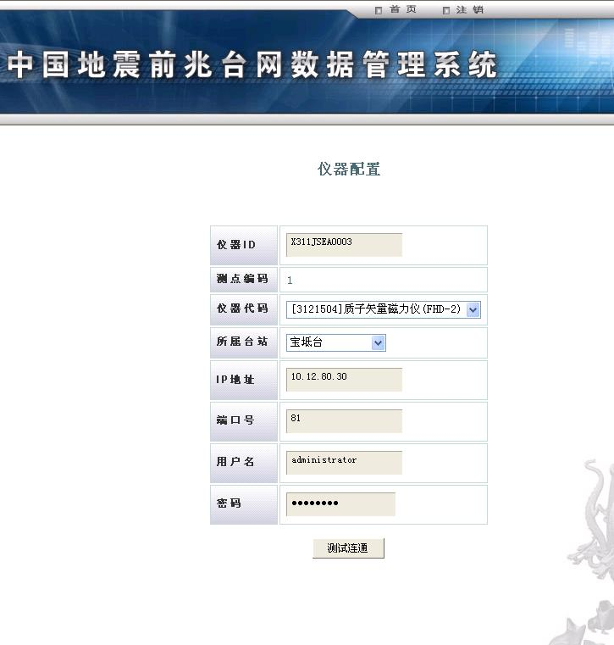
图8.1 添加设备资源
该页面是系统添加设备资源的前台用户界面。配置适当的仪器参数后，系统会通过“测试连通”功能验证该设备资源是否可以被添加到系统中。
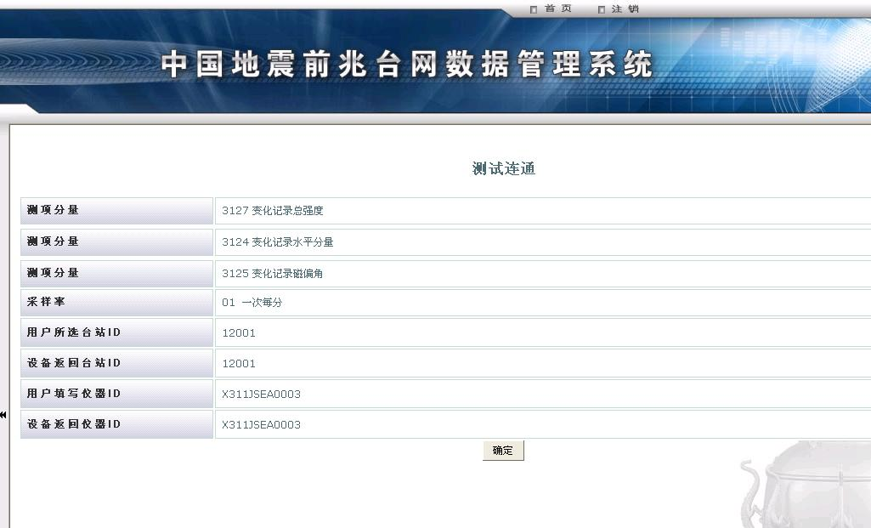
图8.2 验证设备资源
当验证成功后，该设备资源即被添加到该系统中。此时设备资源中间件即可通过该设备资源配置的元数据访问到该设备资源。

8.2.2 中间件状态查询接口测试
该测试的目的是为了验证中间件状态查询接口是否能正常响应状态查询命令，并正常返回查询结果。下面以“查看当前命令状态”功能为例进行测试。
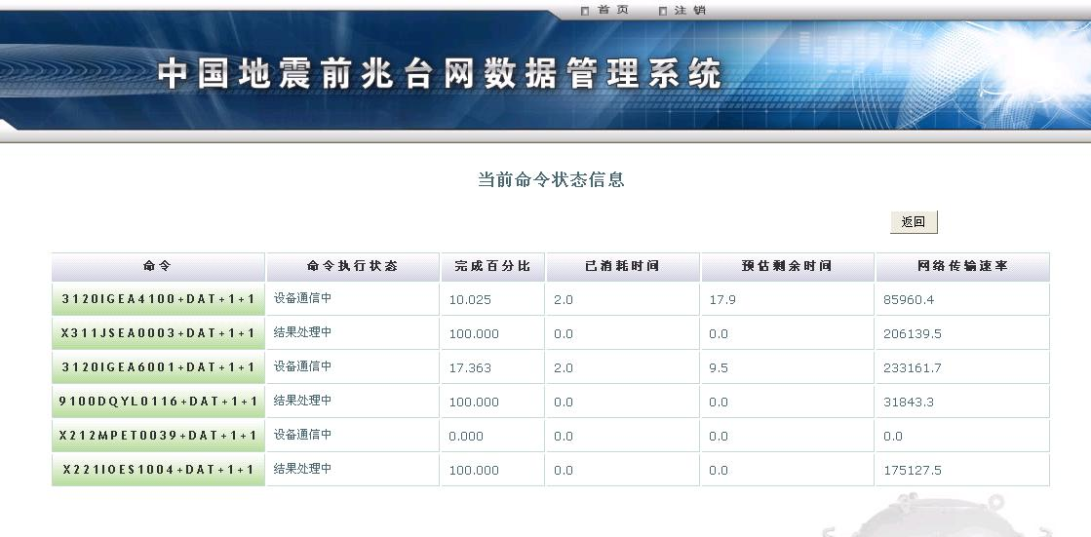
图8.3 当前命令状态信息
该页面是查询中间件的CurrentCommand状态的结果的用户界面。该页面是利用中间件的状态查询接口获得中间件当前命令的状态，并显示出解析的结果。可以看到，中间件成功的返回了关于当前命令状态的结果，并成功被页面解析。

8.2.3 中间件设备资源访问接口测试
该测试的目的是为了验证中间件的设备资源访问请求接口是否能正常接收设备资源访问命令，并正常返回请求结果。下面以“获取设备资源网络参数”功能为例进行测试。
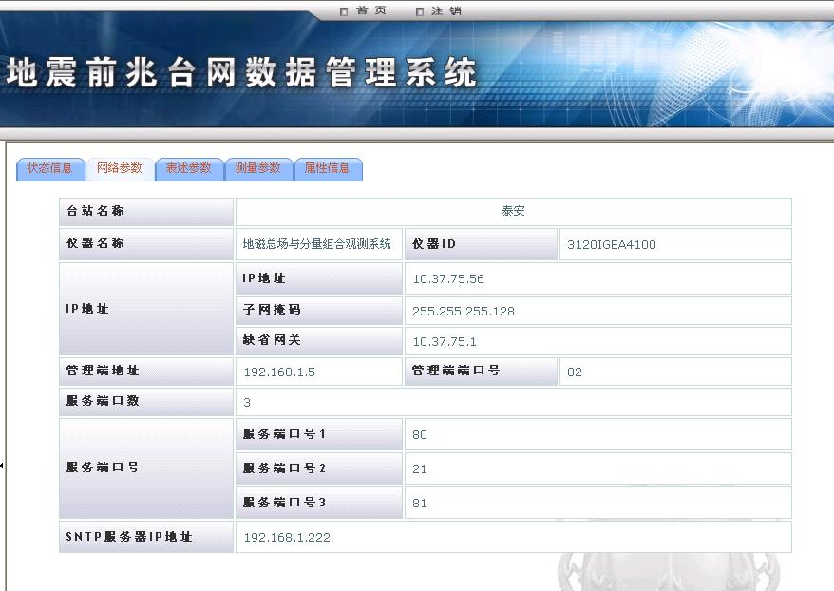
图8.4 设备资源网络参数
该页面是查询设备资源网络参数的用户界面。查询流程为：页面后台向设备资源中间件发送获取该设备资源网络参数的请求，然后后台等待结果返回，当结果返回时，解析结果并显示到页面。可以看到，中间件成功的接受了对设备资源访问的请求并且返回了该请求对应的结果。

8.2.4 中间件扩展服务的测试
该测试的目的是为了验证中间件的扩展服务是否能正常处理结果，以及当无法完成请求时能否报告失败的理由。下面以“获取设备资源测量数据”功能为例进行数据入库的扩展服务测试。在该测试中，可以从“采集日志”页面中获得关于数据入库扩展服务的完成状态，并且可以从“数据绘图”页面中获得关于数据入库扩展服务完成的结果。
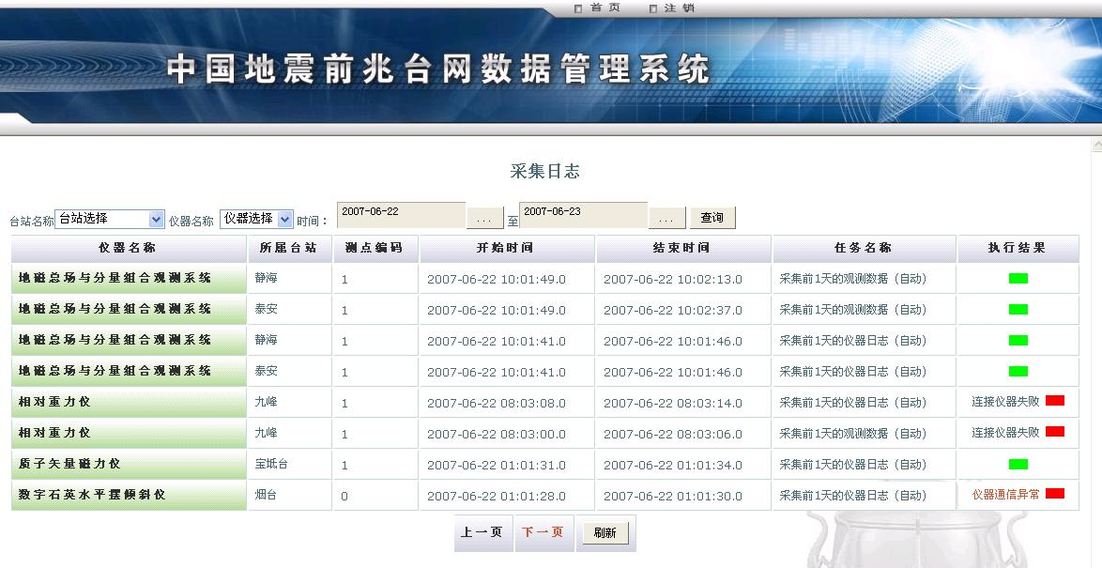
图8.5 设备资源数据采集日志
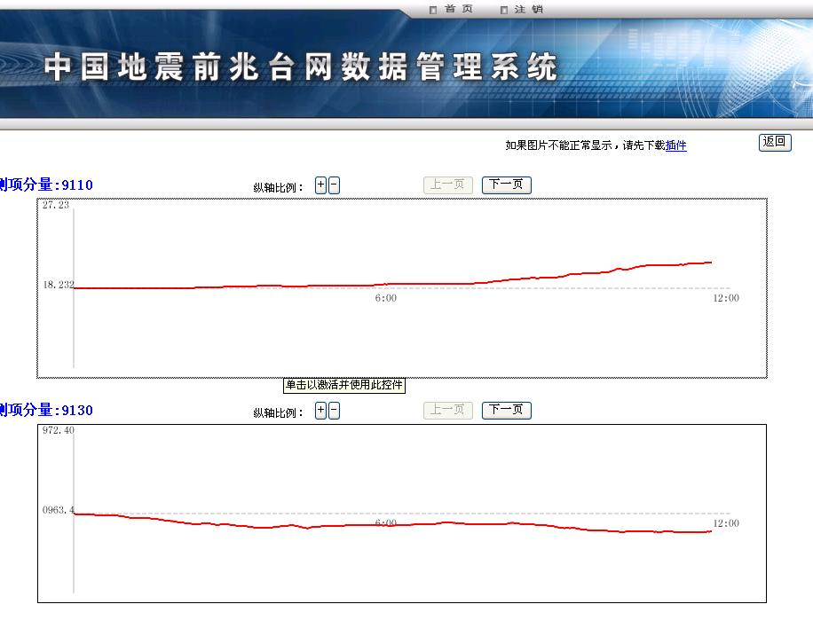
图8.6 入库数据绘图
从“设备资源数据采集日志”页面可以发现，中间件成功的报告了执行扩展服务的状态，其中，成功执行的使用绿色方块表示，而执行失败的用红色方块表示，并标明了失败原因。同时，从“入库数据绘图”页面可以发现，中间件成功的将设备资源的数据按照数据入库的要求录入到了指定的数据库中。

8.3性能测试和分析
这一部分的测试主要是为了测量对设备资源的调度算法的优劣，并给出对于测量数据的分析。在实际测试中，主要分成了两部分测试：调度模型模拟器测试和实际运行环境测试。下面分别予以阐述。

8.3.1 调度模型模拟器测试
为了验证调度模型的有效性，并且最大限度的调优调度模型中使用的参数，在研究该调度模型时，设计了一个测试调度模型性能的模拟器。该模拟器能够模拟并发设备资源访问请求，设备资源的局限性、设备资源访问延时以及并发处理设备资源访问结果的情况。
下面分别对A情况（请求频率：3-7个/秒；处理请求频率：3-6个/秒；设备通道数：20）和B情况（请求频率：1-2个/秒；处理请求频率：3-6个/秒；设备通道数：10）进行测试。
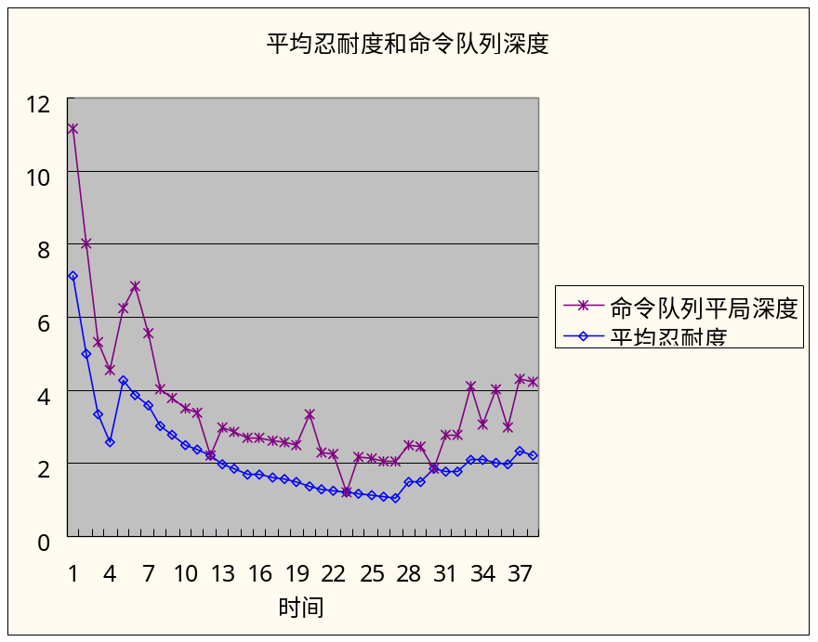
图8.7 A情况平均忍耐度和队列深度
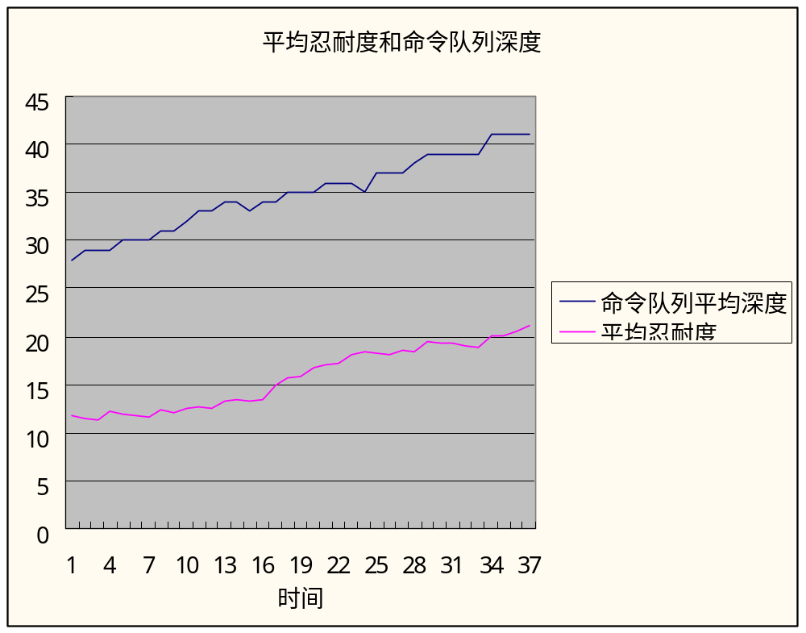
图8.8 B情况平均忍耐度和队列深度
从测试中可以发现，当处理请求的频率同请求频率相当时，系统地平均忍耐度会保持在一个相对稳定的范围内。当处理请求的频率小于请求频率时，系统的平均忍耐度会逐渐增长。根据该测试结果可以得出结论，该调度模型在处理资源充分的情况下，能够较好的维持系统的平均忍耐度；在处理资源不充分的情况下，能够控制系统的平均忍耐度缓慢增长。

8.3.2 实际运行环境测试
实际运行环境十分复杂，但也可以通过上述参数来进行描述：请求频率12-15个/小时，处理请求频率20-40个/分，设备通道数目1-2个。下面是在实际项目中使用的对于中间件性能的测试用例和测试结果。
表8.1 设备资源中间件性能测试用例和测试结果
用例目的 | 测试中间件对设备资源访问请求的响应时间是否在可接受范围内
前提条件 | 设备资源配置完毕；网络条件良好
输入数据 |  | 期望的性能（平均值） | 实际的性能（平均值）
采集磁通门磁力仪15天的数据（每天的数据量约为3MB） |  | 30分钟 | 26分
采集40台设备资源的15天数据（其中30台每台每天数据量约为70KB，10台每台每台约为3MB） |  | 30分钟 | 32分钟
10个用户同时查看区域中心的磁通门磁力仪的仪器状态 |  | 7秒 | 12秒
同时采集100台设备资源的15天数据（其中，70台每台每天数据量约为70KB，30台每台每台约为3MB） |  | 30分钟 | 37分钟

总结与展望
本文在对现有的网格技术、中间件技术和网格调度算法进行研究和分析的基础上，根据国家地震网络中设备资源和业务应用模式的实际特点，给出了国家地震网络中设备资源中间件的体系结构设计。在此基础之上设计实现了设备资源中间件的接口层、元数据管理，调度引擎和中间件的核心服务、扩展服务以及状态管理模块；最后阐述了该中间件在国家地震网络中的实际运行情况。该中间件具有能够动态调度设备资源的特点，它的出现为国家地震网络中的应用能更有效的访问地震设备资源提供了前提，有利于推进地震行业信息化的进展。
本章对论文的工作成果进行总结，并对进一步工作的方向做出展望。

1 论文成果
本文取得的主要成果如下：
- 根据国家地震网络中设备资源的实际特点和情况，认真分析了地震行业应用中的应用模式，依据网格的基本思想，结合中间件设计的经典方法，设计了一套符合地震行业需求设备资源访问的中间件。
- 结合经典的网格调度算法和排队论，设计并实现适合于本项目中的调度模型，同时结合中间件应用的具体环境，实现了验证该模型的模拟器，并通过在模拟器上的测试对该模型和算法进行修正。
- 完成并实现了业务层对设备资源访问接口的定义，并成功的同设备资源管理系统实现了协同工作，使该系统有效的实现了对设备资源的访问和控制。

2 展望
本文的研究还存在着一些不足，还有大量需要研究和解决的问题，特别是以下几个方面需要进一步开展研究工作：
- 提高中间件的安全性
目前设备资源中间件运行的环境为地震专有网络，访问中间件的应用都为地震行业内部的可信任应用。考虑到将来使用该中间件的应用和范围会增加，因此需要建立一套对应用端进行认证的机制，以防止利用公共的业务层接口对设备资源进行非法访问。
- 提高设备资源访问效率
目前设备中间件在访问设备资源时，采用的是同步的网络通信方式，这种方式占用的中间件系统资源很高。考虑到将来该中间件面对的设备资源的数量会大幅度增加，因此在访问设备资源时应考虑采用异步的网络通信方式，降低中间件系统资源的占用，提高对设备资源的访问效率。
- 提高中间件的自主学习能力
目前设备中间件在对调度模型中使用的参数进行收敛时，利用的信息是中间件局部的测量数据。这可能导致参数优化时的收敛速度较慢。因此在将来会设计一种机制，在全局共享所有中间件的调度参数和测量数据，以便其能利用全局信息更好更快的优化调度模型中的参数。

致谢
衷心感谢我的指导老师马世龙教授，本课题的研究工作自始至终是在他的指导下进行和完成的。马老师渊博的知识、严谨的治学态度以及对科学发展前沿的敏锐洞察力使我受益匪浅。衷心感谢马老师一年来在学习和生活上给予我的无微不至的关怀和谆谆教诲。在马老师的言传身教下，我不仅顺利地完成了毕业设计，还学会了不少做人做学问的道理。
感谢课题组的伊胜伟、邓攀、陈峰和荣晓慧博士，他们扎实的专业知识、丰富的项目开发经验给予我极大的帮助。感谢实验室的宫琦、蔡晓峰、孙超赟等师兄在专业技术上对我的无私帮助。感谢同课题组的刘允祯、靳文、于冰、刘裕等同学在课题进行中给予我的帮助，他们的支持和合作使我的毕业设计得以顺利进行。
特别感谢我的父母家人，在我犹疑彷徨的时候给予我坚定不移的支持，在我失望困
惑的时候给予我温暖体贴的照顾，同样要感谢葛宁，在我怅惘若失的时候给予我的鼓励和勇气，他们的理解、宽容、期望永远是我人生前进道路上前进的动力。
最后，我要感谢所有在我成长的道路上关心、帮助过我的人，包括我学习各个阶段的师长和朋友。他们中的大多数默默无闻，但却给了我许多帮助和关怀。

参考文献
- I. Foster, C. Kesselman, S. Tuecke. The Anatomy of the Grid: Enabling Scalable Virtual Organizations. International Supercomputer Applications, 15(3), 2001
- Ian Foster. What is the Grid? A Three Point Checklist.
- Ian Foster. The Grid Enabling Resource Sharing within Virtual Organizations. http://www-fp.mcs.anl.gov/~foster/Talks/WWWGridsMay2002.ppt.
- Ian Foster, Carl Kesselman, Jeffrey M.Nick, Steven Tuecke. Grid Services for Distributed System Integration. Computer, 35(6), 2002
- I. Foster, C. Kesselman, J. Nick, S. Tuecke. The Physiology of the Grid: An Open Grid Services Architecture for Distributed Systems Integration. Open Grid Service Infrastructure WG, Global Grid Forum, June 22, 2002.
- A. Chervenak, I. Foster, C. Kesselman, C. Salisbury, S. Tuecke. The Data Grid: Towards an Architecture for the Distributed Management and Analysis of Large Scientific Datasets. Journal of Network and Computer Applications, 23:187-200, 2001
- Arcot Rajasekar. Using a Data Grid-In Abstract, San Diego Super Computer Center, University of California at San Diego.
- 张云勇，张智江，刘锦德，刘韵洁等，《中间件技术原理与应用》，清华大学出版社，2005
- Bill Venners著，曹晓刚译，《深入JAVA虚拟机（第二版）》，机械工业出版社，2003
- 前兆仪器网络化通信规程 地壳运动检测工程中心
- Jim Gray，Andreas Reuter 著，孟小峰，于戈等译，《事务处理：概念与技术》，机械工业出版社，2004

附录A XML描述示例

1 设备资源访问请求
<Command>
<CommandID>
58e0a7d7-eebc-11d8-9669-0800200c9a66
</CommandID>
<ServiceList>
<Service>
<Name>DataIntoDBService</Name>
<DatabaseIP>192.168.2.4</DatabaseIP>
<DatabaseName>PDBQZ</DatabaseName>
</Service>
</ServiceList>
<DeviceID>3120IGEA0011</DeviceID>
<Operation>dat</Operation>
<ParaList>
<Para>1</Para>
<Para>2</Para>
</ParaList>
<RetryTime>10</RetryTime>
<RetrySpan>20</RetrySpan>
<TimeOut>5</TimeOut>
<ReturnDiscription>192.168.61.222:8992</ReturnDiscription>
</Command>

2 设备资源访问返回结果
<Report>
<CommandID>
58e0a7d7-eebc-11d8-9669-0800200c9a66
</CommandID>
<HasResult>true</HasResult>
<Result>83.23</Result>
<Message>OK</Message>
</Report>

3 状态查询请求
<StatusQuery>
<IsAll>false</IsAll>
<StatusNameList>
<StatusName>Memory</StatusName>
<StatusName>ThreadNum</StatusName>
<StatusName>CurrentCommand</StatusName>
</StatusNameList>
<StatusQuery>

4 状态查询结果
<StatusReply>
<ReplyUnitList>
<ReplyUnit>
<StatusName>Memory<StatusName>
<StatusList>
<Status>53432<Status>
</StatusList>
</ReplyUnit>
<ReplyUnit>
<StatusName>ThreadNum<StatusName>
<StatusList>
<Status>99<Status>
</StatusList>
</ReplyUnit>
<ReplyUnit>
<StatusName>CurrentCommand<StatusName>
<StatusList>
<Status>3120IGEA0011+ste<Status>
<Status>3120IGEA0012+ste<Status>
<Status>3120IGEA0013+ste<Status>
</StatusList>
</ReplyUnit>
</ReplyUnitList>
<Message>OK</Message>
</StatusReply>

5 设备资源交互接口描述
<CommandSet>
<ElementList>
<Element>Command</Element>
<Element>Para</Element>
</ElementList>
<Span>+</Span>
</CommandSet>

<ValueSet>
<Name>Command</Name>
<IsLimit>true</IsLimit>
<ValueList>
<Value>dat</Value>
<Value>ste</Value>
<Value>pwd</Value>
</ValueList>
</ValueSet>

附录B 代码框架
表B1：程序包一览表
包名 | 功能说明
Frame | 中间件框架
Checker | 访问请求接受器
Constant | 中间件常量定义
database | 数据库操作
Exception | 中间件异常
Info | 中间件元数据定义
Mapping | 中间件全局管理
Responser | 访问请求返回器
Util | 工具包

表B2：核心类一览表
包名 | 类名 | 功能说明
Frame | Buffer | 缓存单元，保存预分配空间的引用
Frame | BufferPool | 缓存单元池，负责对预分配空间的管理
Frame | Checker | 接受业务层访问请求的模块父类
Frame | AsynClient | 设备资源通信器
Frame | Command | 业务层发送给设备的请求
Frame | CommandManager | 队列管理器
Frame | Executer | 设备通道代理
Frame | Handler | 结果处理模块
Frame | Loader | 中间件装载启动模块
Frame | Register | 元数据同步器
Frame | Report | 结果处理生成的报告
Frame | Responser | 向业务层返回访问结果的模块父类
Frame | StatusServer | 状态查询响应模块
Checker | AutoChecker | 主动周期性获取业务层访问请求模块
Checker | ManualChecker | 主动触发式获取业务层访问请求模块
Checker | MonitorChecker | 被动获取业务层访问请求模块
Constant | CommandState | 命令执行过程状态常量表
Constant | CommandType | 设备资源命令集合枚举表
Constant | ResultType | 结果处理状态描述常量表
database | DBCommonApi | 对常用数据库操作进行封装的工具类
database | MonitorOracle | 对ORACLE的数据文件自动进行增容
database | UseDatabase | 封装中间件中所有的对数据库的操作的工具类
Exception | AnalyserException | 在数据解析时出现的异常
Exception | ClientException | 在同设备资源进行交互时出现的异常
Exception | DatabaseException | 在数据库操作时出现的异常
Exception | UnknownException | 未能准确定位的异常
Info | DeviceInfo | 设备资源属性定义
Info | DeviceState | 设备资源状态定义
Info | RealtimeInfo | 实时数据服务的状态定义
Info | ExecuteProcessInfo | 设备交互状态定义
Mapping | ConstantManager | 从配置文件中初始化常量表
Mapping | DatabaseManager | 在中间件全局操作数据库的单体类
Mapping | MappingManager | 设备资源元数据映射管理器
Mapping | StatisticManager | 统计中间件历史状态的模块
Mapping | ThreadManager | 监视中间件各个线程工作状态的模块
Responser | AutoResponser | 将来自AutoChecker的请求所对应的结果返回
Responser | ManualResponser | 将来自ManualChecker的请求所对应的结果返回
Responser | MonitorResponser | 将来自MonitorChecker的请求所对应的结果返回
Util | CommandTool | Command的生成器
Util | ResultAnalyser | 判定返回结果的格式是否符合交互协议的模块
Util | Logger | 将中间件的日志存在本地并以UDP方式发送到远端。
Util | SaveFile | 中间件读写文件使用的模块
Util | ReadXML | 中间件解析XML文件的模块

TCP通道即为TCP链接通路，后文中均称“通道”。
这里，由于引入了的概率模型，因此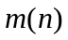应该为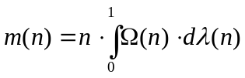，但考虑到对模型的简化，故此处的为当最大时的的值。
这里的意思是指，根据中间件的对于命令持久化和结果持久化的流程，平均保存在持久化池中的命令和结果的数量约在100左右，这个数量无论是对于文件系统的索引和数据库的索引而言都不会有性能上的差异。

